Департамент по образованию администрации Волгограда
Муниципальное общеобразовательное учреждение
«Средняя школа № 50 Дзержинского района Волгограда»

ДВО "ЗдороВО!"

Мы за ЗОЖ и Здоровое Общение!

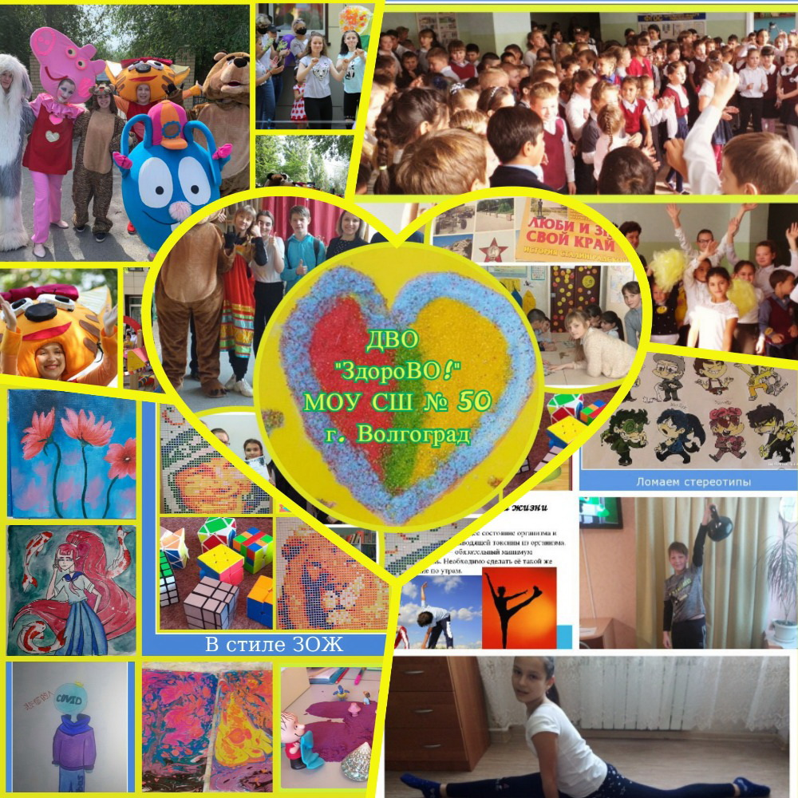

Н.М.Удалова, педагог-психолог

А.Ф.Бахтеева, завуч по УВР

г.Волгоград

2020

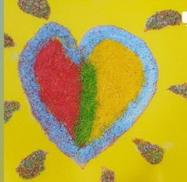
«Забота о здоровье - это важнейший труд воспитателя. От здоровья и жизнерадостности детей зависит их духовная жизнь, умственное развитие, прочность знаний, вера в свои силы»
В.А.Сухомлинский

Добровольческий Волонтерский Отряд "ЗдороВО"

МОУ СШ № 50 г. Волгограда

Наш девиз: "Помоги себе, помогая другим".

Наша миссия: помочь себе и своим сверстникам с ОВЗ поверить в собственные силы. Мы - за Здоровое Общение! Волонтерский отряд руководствуется Положением о волонтерской деятельности ОУ. Принимает активное участие в школьной жизни, организовывая социально-психологические акции и мероприятия для педагогов, родителей и учащихся.

Сотрудничает с РЖД Кванториум Волгоград, инклюзивным Конно-Спортивным клубом "Солнечная Долина", ДК "Гумракский" Волгоград, Центром Иностранных Языков "LINGWIN" и ГКУ СО "Дзержинский ЦСОН".

Цель:
- Расширить представление о волонтерском движении у ребят 7 - 16 лет, педагогов МОУ СШ № 50, родителей (законных представителей) учащихся.
2. Приобщить детей и родителей (законных представителей) учащихся к спортивным и социокультурным нормам, традициям семьи, общества, государства.
3. Сформировать у детей предпосылки толерантного отношения к другим людям независимо от культурной среды, этнической принадлежности и физических способностей.
4. Привлечь родителей (законных представителей) учащихся в образовательный процесс МОУ СШ № 50.
5. Обустроить спортивную уличную площадку ОУ: специальным покрытием, спортивными турникетами и оборудованием.
6. Оформить Комнату Общения "ЗдороВО" (комната психологической разгрузки) в кабинете педагога-психолога.

Наши результаты:

Концертно-развлекательная программа «С днём Рождения, Любимый Город!» (30.08.2019г.)
К празднованию Дня Города совместно с ДК «Гумракский» волонтёры (10 человек) провели интерактивную программу с детьми и подростками. Музыкальные флешмобы, ростовые куклы и аквагрим зарядили позитивной энергией всех участников праздника.

Психологическая акция "Раскрась свое настроение" (12.09.2019г.)
Для взрослых, детей и военнослужащих в/ч п. Гумрак на территории МОУ СШ № 50 юные волонтёры (15 человек) представили программу, в которую вошли песни, танцы, настольные игры, Творческая Мастерская по цветному песку, аквагрим.

Психологические кружки «Тропинка к своему Я» и «Добрые сердца» (в течение учебного года)
В рамках месячника ПО ПРОФИЛАКТИКЕ ЗДОРОВОГО ОБРАЗА и по пропаганде семейных ценностей и традиций волонтёрами были проведены психологические встречи «Счастье – это когда тебя понимают», открытые занятия # Я ВОЛОНТЁР. Также была проведена Акция «Кинозал» (кинопросмотр и дискуссия по теме «Твоё будущее в твоих руках», «Волонтёры Будущего»))

Неделя Психологии и Социальной Активности «Твори Добро» (21.11.2019г.-25.11.2019г.)
Организация и проведение общешкольного мероприятия волонтёрами с целью привлечения всех участников образовательного процесса: музыкальные и спортивные флешмобы, творческие конкурсы и мастер-классы, психологические Акции «Радуга настроения» и «Бодрое утро» (для педагогов). Удалось привлечь внимание детей, подростков, их родителей и учителей к важности и особой роли психологической науки в жизни людей, к улучшению психологического климата в образовательном учреждении.

Международный день Волонтёров (декабрь 2019г.)

В этот день подводятся итоги деятельности волонтёрского движения ДВО «ЗдороВО». Всем участникам выражают благодарность, а также проходит посвящение в волонтёры тех, кто пополнил наши ряды.

Проект «Всё в твоих руках» (февраль 2020г.)
Психологические беседы с подростками 8-10 классов на тему бережного отношения к своему здоровью. Данный проект создан и реализуется Саратовской региональной общественной организацией инвалидов «Ты не один». Венера Павленко - идейный и креативный создатель-куратор данного проекта.

Состязание по Спидкубингу (февраль-март 2020г.)
В рамках празднования 77-ой Годовщины Сталинградской Битвы в феврале юные волонтёры провели обучающие мастер-классы для всех желающих по кубику Рубика, а также состязание по скоростному Спидкубингу в стенах родной школы. Для популяризации кубика Рубика среди учащихся 1-10 классов, февраль - стал центром внимания всех спидкуберов. Именно в МОУ СШ № 50 собрались любители Кубика Рубика, чтобы побороться за звание самого быстрого и скоростного КубикСпортсмена. Волонтер Даниил Родин, учащийся 8 "А" класса представил свою ценную коллекцию, состоящую из 30 кубиков Рубика.

Сталинградский Quiz (февраль 2020 г.)
В честь Празднования 77-ой Годовщины Сталинградской Битвы наши Волонтеры провели в стенах школьной библиотеки историческую викторину - "Сталинградский Quiz". Самые эрудированные ребята начального и среднего звена приняли участие в данном мероприятии.

Всероссийская Акция "Спорт-альтернатива пагубным привычкам" (январь 2020 г.)
В рамках Всероссийской Акции "Спорт-альтернатива пагубным привычкам" наши Волонтеры продолжают рассказывать о своих увлечениях и интересах, проводят занятия, тренинги, спортивные флешмобы, конкурсы с целью информирования детей и подростков о ЗОЖ.

Благотворительная Ярмарка "Масленица идет" (27.02.2020г.)
Благотворительная Масленичная Ярмарка в МОУ СШ № 50 - одно из ежегодных традиционных мероприятий, объединяющих всех участников образовательного процесса. Юные волонтёры провели Праздничное Мероприятия в актовом зале школы - Ярко и Незабываемо.

Психологическая Акция "Самые Обаятельные и Привлекательные"
К Международному Женскому Дню наши волонтёры приготовили для своих самых обаятельных и привлекательных учителей приятный сюрприз – ростовые куклы дарили душевные поздравления с самого утра. Ребята заранее подготовили тёплые слова и поздравления, изготовили подарки – мыло ручной работы и сладкие предсказания.

Творческий конкурс мотиваторов «Мотивируй открыто» (02.03.2020г.)
Участие в районном конкурсе мотиваторов и демотиваторов "Мотивируй открыто для подростков и молодежи Дзержинского района г. Волгограда.
Благодаря этому конкурсу наши волонтёры-участники (5 человек) смогли выразить свою четкую жизненную позицию, касающуюся здорового образа жизни, а также занять 2 место.
Помимо торжественного награждения организаторы подготовили для участников мероприятия интеллектуальную игру, посвященную теме волонтерства. Ведь волонтеры - это люди очень мотивированные!

Обучающий Вебинар "День Здоровья 2020" (07.04.2020г.)

В период самоизоляции в рамках Акции "День Здоровья 2020" наши волонтёры приняли активное участие в Обучающем Вебинаре "Тревожность под контролем". Как справиться со стрессом, как снять эмоциональное напряжение, как перейти на дистанционное обучение без ущерба для здоровья?! На все эти вопросы мы попробовали ответить на нашей онлайн-встрече совместно со специалистами ГКУ СО "Дзержинский ЦСОН" и педагогом-психологом Удаловой Н.М.

Онлайн Конкурс "Премия Здоровья 2020" (10.04.2020г.)
Конкурс «Премия здоровья» посвящен Всемирному дню здоровья и проводился в социальной сети ВК ГКУ СО «Дзержинский центр социального обслуживания населения»: https://vk.com/semya_dzr. Наш Волонтерский Добровольческий отряд "ЗдороВО" принял активное участие в творческом Конкурсе «В стиле ЗОЖ»: ребята делились своими рисунками и арт- объектами, выполненных посредством декоративно-прикладного творчества на тему укрепления и сохранения здоровья. Также юные волонтёры провели психологическую Акцию "Онлайн Зарядка".

Праздничный Марафон для волгоградских детей из социальных учреждений» (01.06.2020г)
Совместно со специалистами ГКУ СО "Дзержинский ЦСОН" в период самоизоляции наши волонтёры провели праздничное мероприятие с участием ростовых кукол в Ворошиловском районе г. Волгограда. Более 300 воспитанников 12 социальных учреждений региона приняли участие в мероприятиях, посвященных Международному дню защиты детей. Праздничные концерты и флешмобы прошли в рамках областного марафона «Объединимся ради детей».
Несмотря на автономный режим работы, ребятам из стационарных детских социальных учреждений организовали настоящий праздник с песнями, танцами и концертными программами. Важно, что все творческие номера проходили на безопасном расстоянии, с соблюдением всех необходимых требований санитарной безопасности.
Волонтерские объединения в подарок детям, оказавшимся в трудной жизненной ситуации, подготовили веселую праздничную программу с участием артистов и ростовых кукол. Марафон стартовал в Красноармейском социально-реабилитационном центре и завершится в Серафимовичском районе. К нему присоединились учреждения Волгограда, Волжского, а также Калачевского, Камышинского и Новоаннинского районов.

Всероссийская Акция "Окна Победы" 2020"
В период самоизоляции в рамках празднования замечательного праздника – 9 МАЯ была проведена Онлайн Акция #окна_победы, практически в каждом окошке появились Символы Победы, а самое главное Герои Победы. Наши волонтёры, родители и учащиеся МОУ СШ № 50 приняли самое активное участие в данном мероприятии.

\

Наш профиль в сети: Добровольцы России

https://dobro.ru/organizations/344310/info)

ВК: https://vk.com/public193555988

Сайт МОУ СШ № 50: http://mousoh50vlg.ucoz.ru/

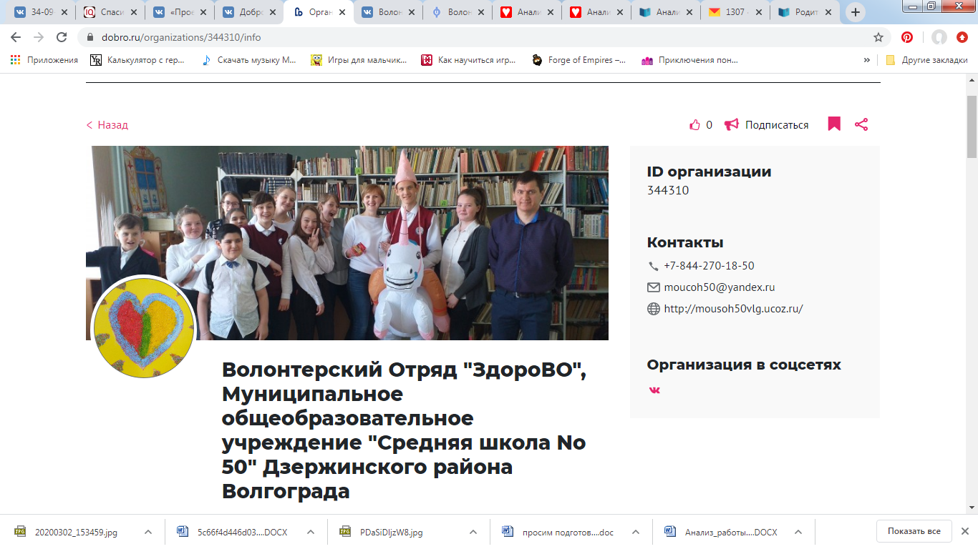

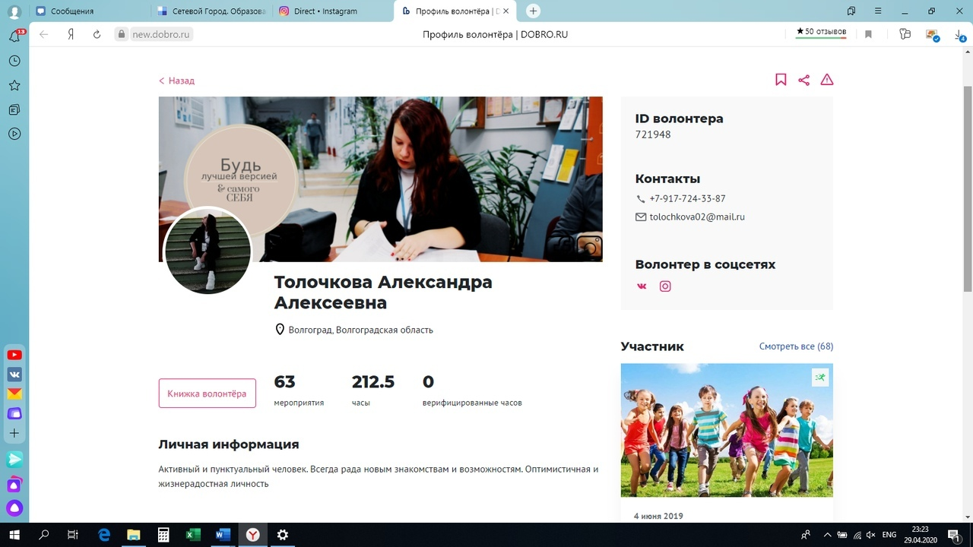

О нас в СМИ:

Муниципальное Телевидение Волгограда (видеоролик): https://www.youtube.com/watch?v=cPnjHNINktA&feature=youtu.be

«1 ИЮНЯ – Праздничный Марафон для волгоградских детей из социальных учреждений» (01.06.2020г)

Волгоградская Правда (статья): https://vpravda.ru/obshchestvo/dlya-volgogradskih-detey-iz-soccentrov-proveli-prazdnichnyy-marafon-90140/?utm_source=yxnews&utm_medium=desktop&utm_referrer=https%3A%2F%2Fyandex.ru%2Fnews

Волгоград БЕZ формата (статья): https://volgograd.bezformata.com/listnews/volgogradskih-detej-iz-sotctcentrov-proveli/84465475/

30.08.2020г.

Концертно-развлекательная программа «С днём Рождения, Любимый Город!»

К празднованию Дня Города совместно с ДК «Гумракский» волонтёры (10 человек) провели интерактивную программу с детьми и подростками. Музыкальные флешмобы, ростовые куклы и аквагрим зарядили позитивной энергией всех участников праздника

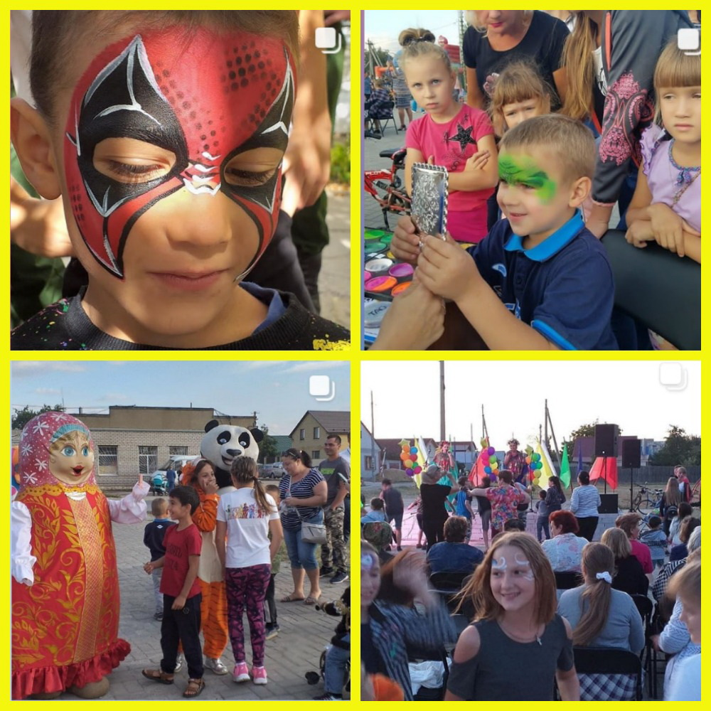

12.09.19г.
Раскрась свое настроение
Волонтерский Отряд "ЗдороВО!" и его Психологическая акция "Раскрась свое настроение". Участники ВО : учащиеся 5-9 классов

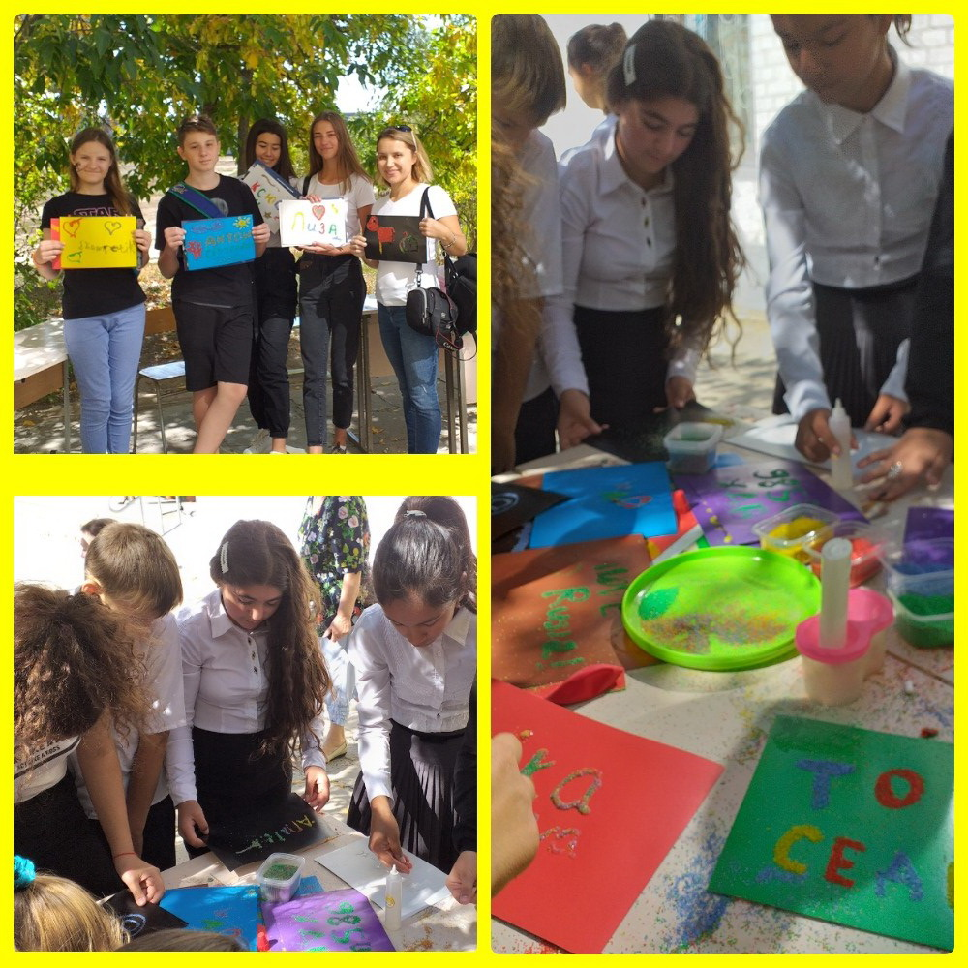

18.11.19г.
Добрый мастер-класс по слаймам.
В рамках Недели Психологии Творческая Мастерская Волонтерского Отряда "ЗдороВО" приглашает учащихся ОУ и ребят с ОВЗ на креативный мастер-класс по изготовлению космических слаймов. Данное мероприятие проходит на базе МОУ СШ № 50 г. Волгограда.
Мастер: Шайдакова Арина, ученица 5 "А" класса МОУ СШ № 50 г.Волгограда.
Место проведения: МОУ СШ № 50 г. Волгоград, Дзержинский район.
Кабинет педагога-психолога "Комната психологической разгрузки".
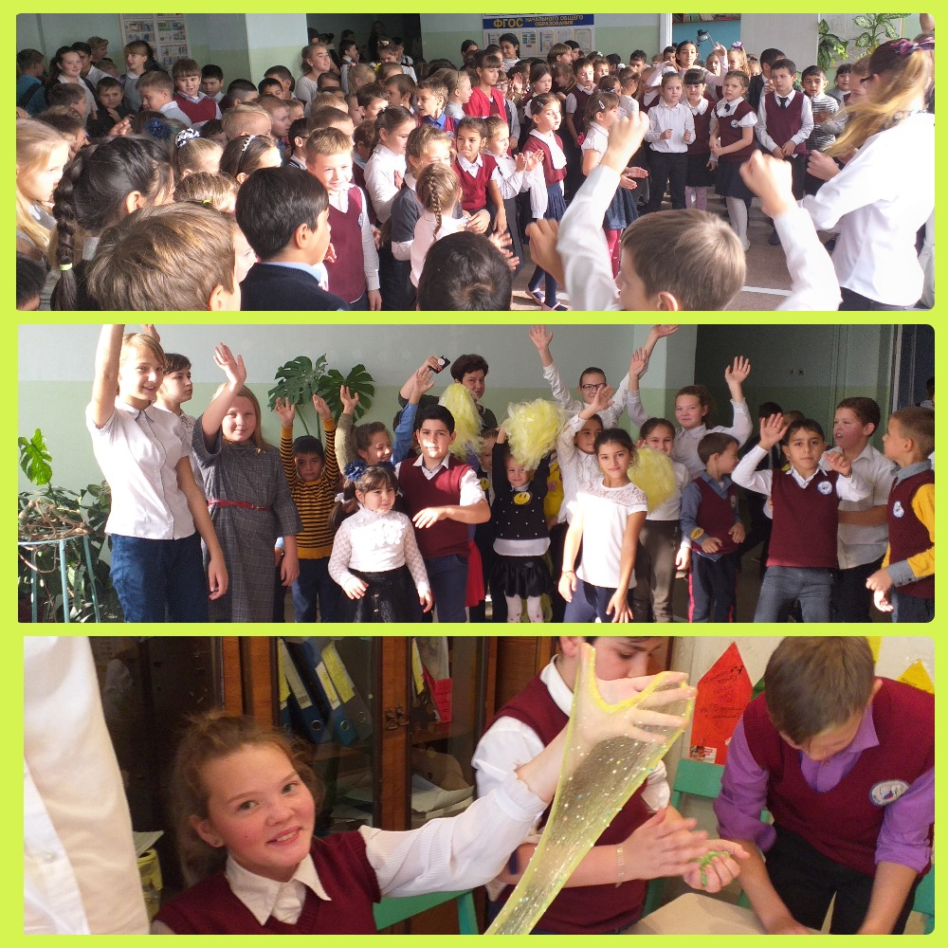

Неделя Психологии и Социальной Активности «Твори Добро» (21.11.2019г.-25.11.2019г.)
Организация и проведение общешкольного мероприятия волонтёрами с целью привлечения всех участников образовательного процесса: музыкальные и спортивные флешмобы, творческие конкурсы и мастер-классы, психологические Акции «Радуга настроения» и «Бодрое утро» (для педагогов). Удалось привлечь внимание детей, подростков, их родителей и учителей к важности и особой роли психологической науки в жизни людей, к улучшению психологического климата в образовательном учреждении.

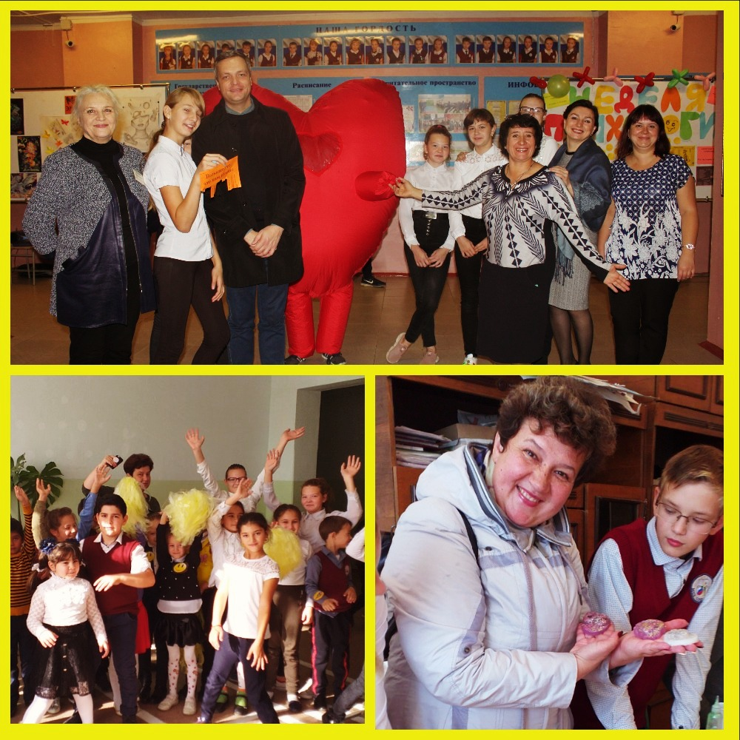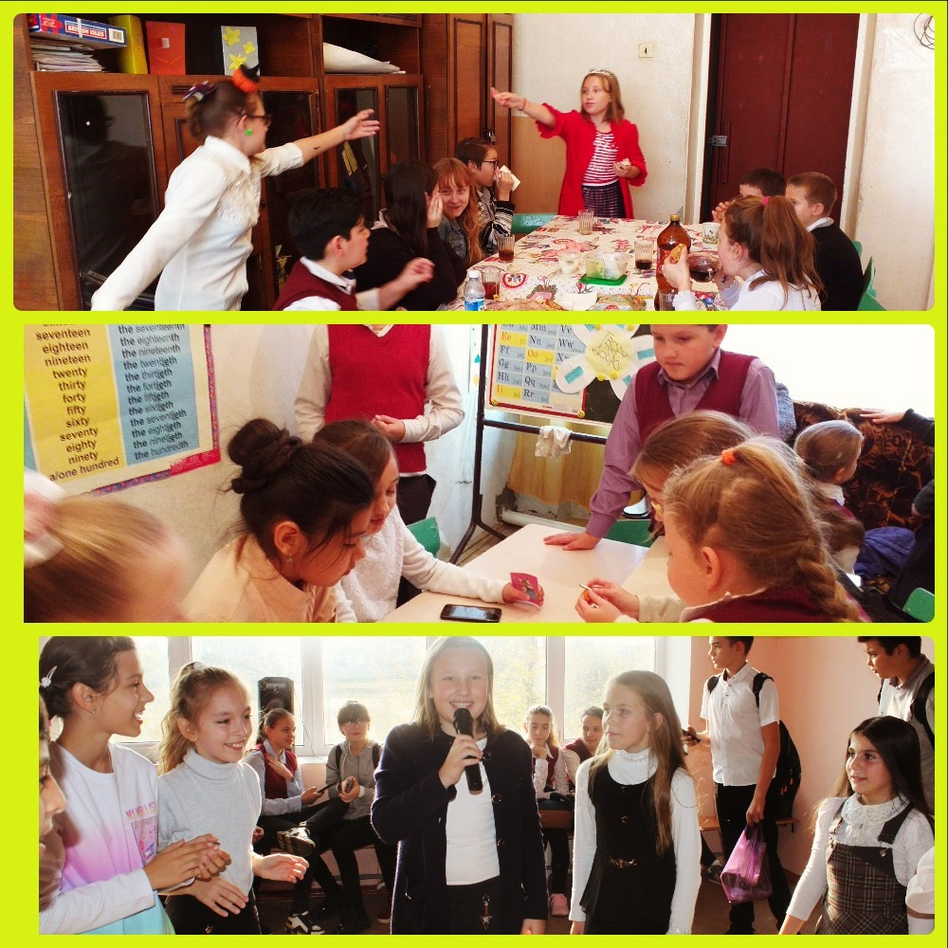

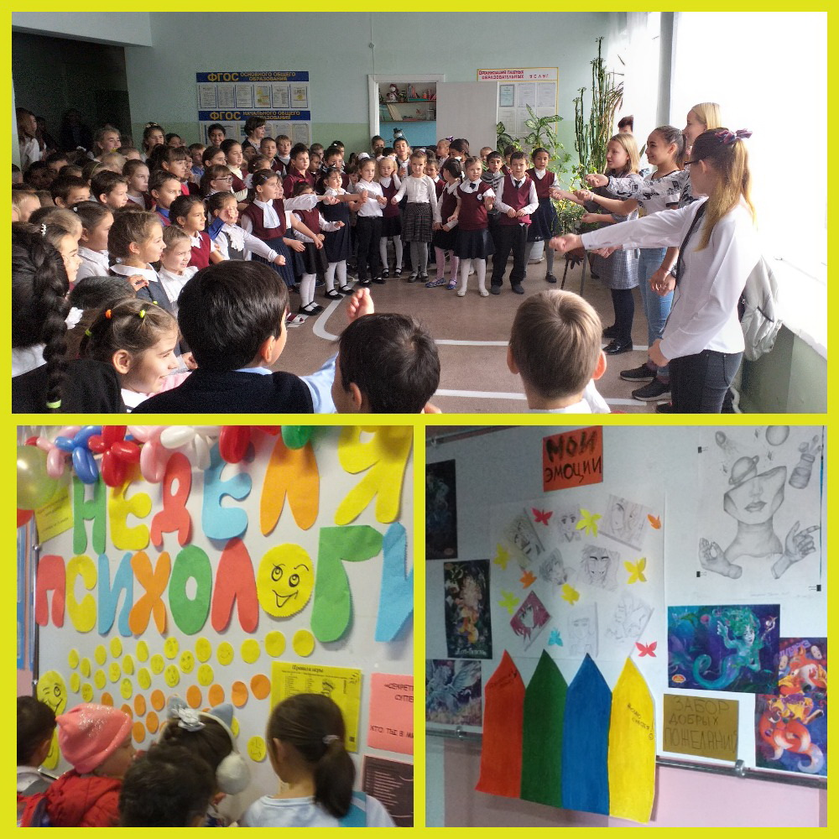

28.11.19г.

Психологическая Акция "Лестница Дружбы".
Добровольческий Волонтерский Отряд "ЗдороВО!" МОУ СШ № 50 проводит в рамках месячника психологическую акцию "Лестница Дружбы" для ребят 1-4 классов.
Цель: сплочение детского коллектива, снятие эмоциональной напряженности, создание ситуации успешности в школе.
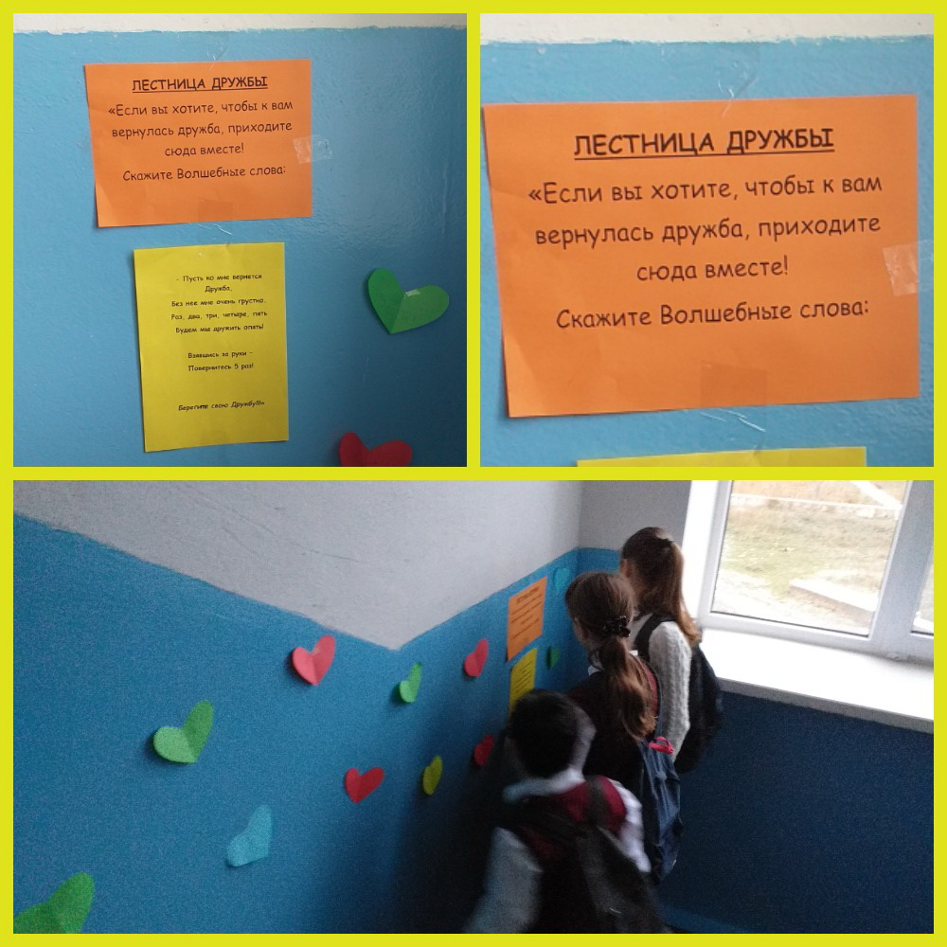

06.12.19г .

Открытое занятие "#ЯВолонтер"
Занятие с элементами квеста "#ЯВолонтер"для учащихся среднего звена МОУ СШ № 50 проводят ребята волонтерского отряда "ЗдороВО".
Цель: познакомить учащихся 5-10 классов с Добровольческим Волонтерским Движением, Школьным Волонтерским Отрядом "ЗдороВО", Волонтерами.

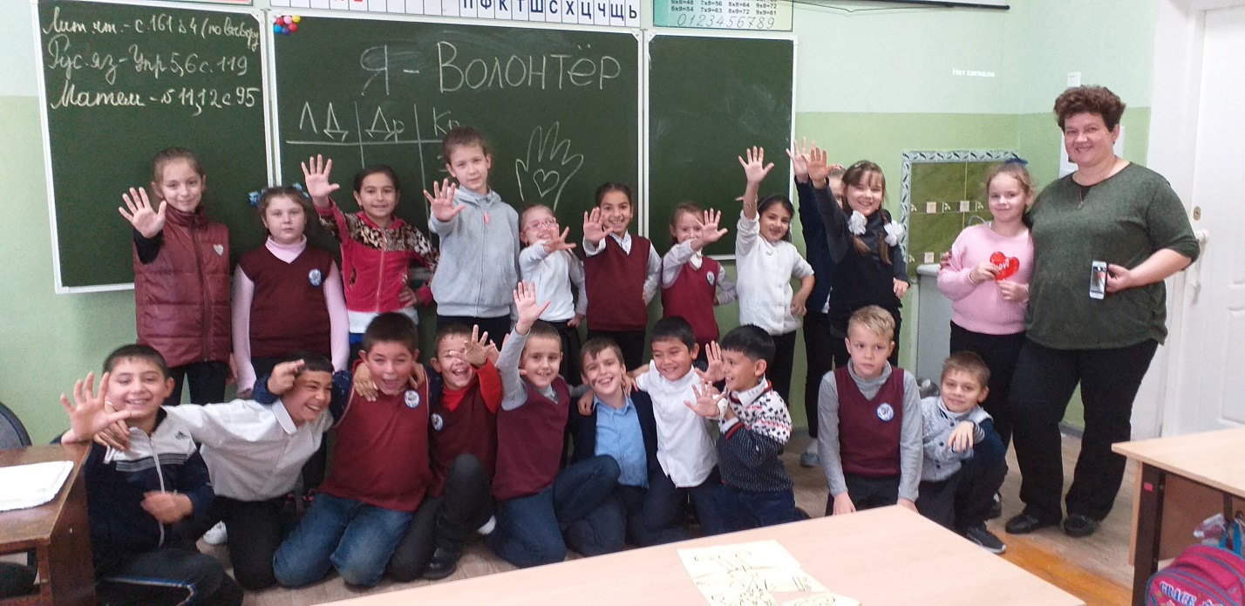

15.12.19г.

Открытое занятие "Я - Волонтер"
Открытое занятие с элементами арт-терапии "Я - Волонтер!" проводится на базе МОУ СШ № 50 с учащимися 5-х классов. Данное занятие приурочено к Всемирному Дню "Добровольческого Волонтерского Движения".
Цель: знакомство пятиклассников с волонтерским движением. Занятие проводят волонтеры ОУ.
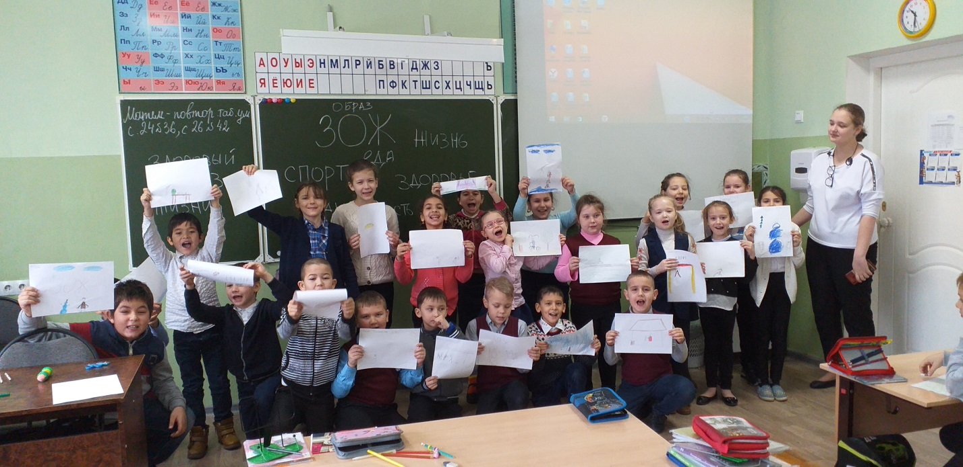

20.12.19г.

Волонтеры Будущего.
Показ фильма "Волонтеры Будущего", его обсуждение с ребятами младшего и среднего звена на занятиях психологического кружка "Тропинка к своему Я" и "Добрые Сердца".
Кураторы: Волонтеры МОУ СШ № 50

16.01.20г.

Мастер-класс по Кубику Рубика
Волонтер нашего школьного добровольческого отряда "ЗдороВО!" МОУ СШ № 50 - ученик 8 "А" класса Родин Даниил - проводит мастер-класс по кубику Рубика. Ребят начального и среднего звена ждет увлекательный мир головоломок, скоростное состязание по сборке кубика Рубика 3х3х3 и интересный мк.
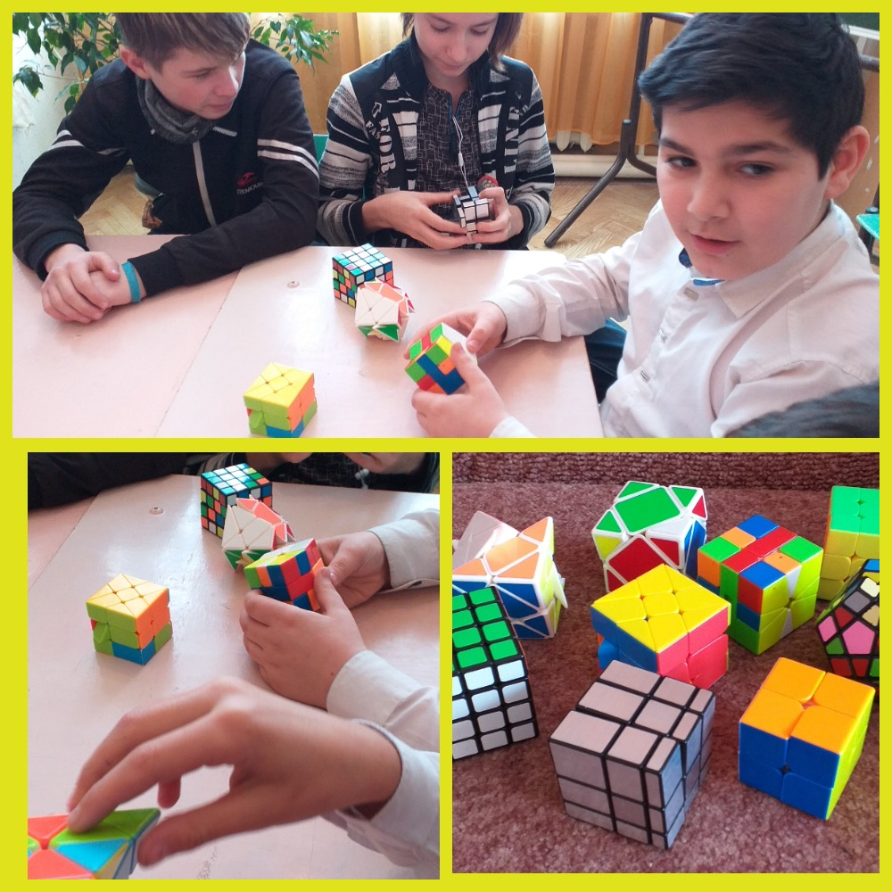
27.01.20г.

Мастер-класс и Состязание по кубику Рубика -2
В рамках Всероссийской Акции "Спорт-альтернатива пагубным привычкам" наши Волонтеры Добровольческого отряда "ЗдороВО" МОУ СШ № 50 (Дзержинского района) продолжают рассказывать о своих увлечениях и интересах. Ребята психологического кружка "Добрые сердца" и "Тропинка к своему Я" (1-8 классов) приглашаются на очередной мастер-класс по кубику Рубика.
Волонтер Даниил Родин, учащийся 8 "А" класса представит свою ценную коллекцию, состоящую из 30 кубиков Рубика. А также, все желающие ребята могут принять участие в состязании по сборке чудо кубика.
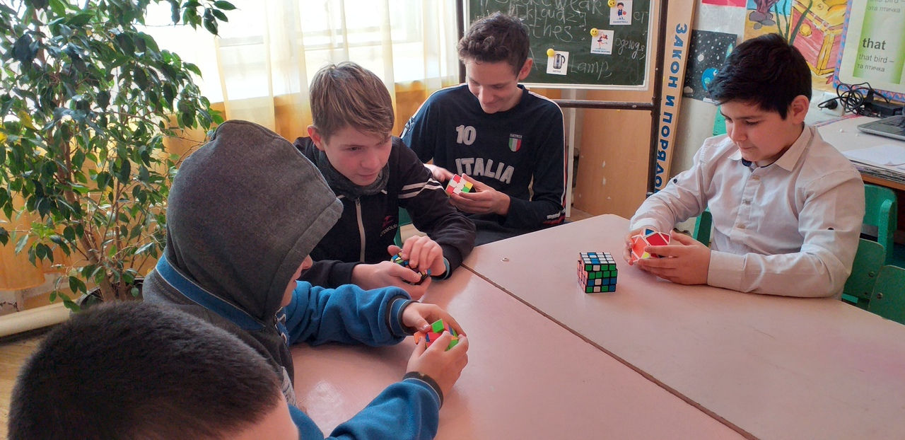
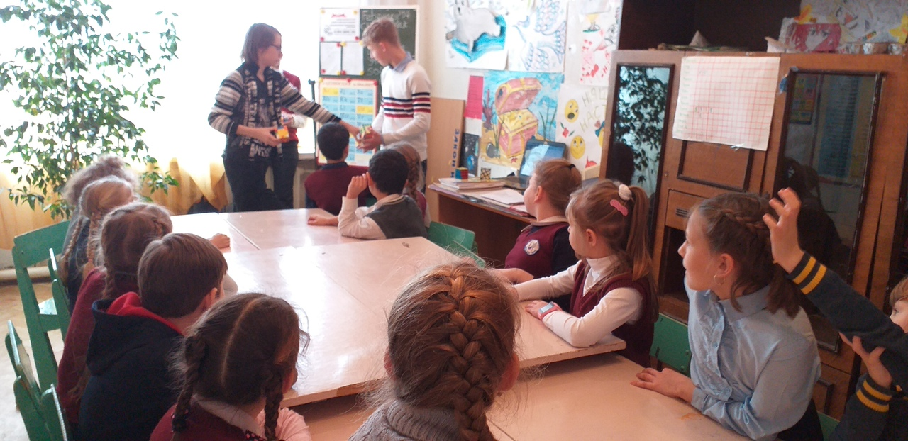

28.01.20г.

Всероссийская Акция "Спорт-альтернатива пагубным привычкам"
Волонтеры Добровольческого школьного объединения "ЗдороВО" МОУ СШ № 50 (Дзержинский район) в рамках Всероссийской Акции "Спорт-альтернатива пагубным привычкам" проводят занятия, тренинги,спортивные флешмобы, конкурсы с целью информирования детей и подростков о ЗОЖ.
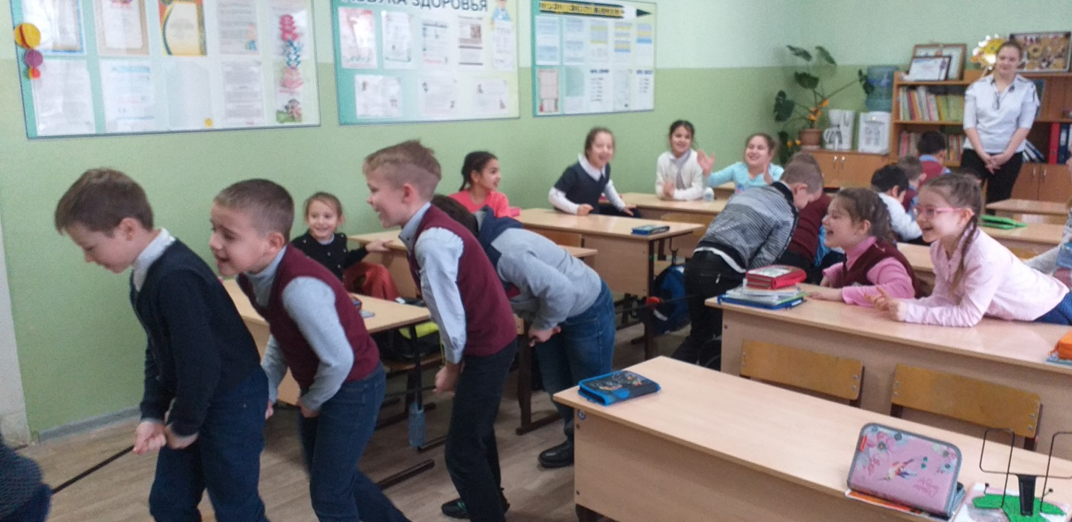
04.02.20г.

Состязание по Спидкубингу
Волонтеры Добровольческого школьного отряда "ЗдороВО" МОУ СШ № 50 в рамках празднования 77-ой Годовщины Сталинградской Битвы в феврале проведут мастер-класс и состязание по Спидкубингу в стенах родной школы.
Для популяризации кубика Рубика среди учащихся 1-10 классов. Февраль - становится центром внимания всех спидкуберов. Именно в МОУ СШ № 50 соберутся любители Кубика Рубика, чтобы побороться за звание самого быстрого и скоростного КубикСпортсмена!
Принять участие может любой желающий!

05.02.20г.

Сталинградский Quiz
В честь Празднования 77 -ой Годовщины Сталинградской Битвы наши Волонтеры Добровольческого школьного отряда "ЗдороВО!" МОУ СШ № 50 г. Волгограда проведут в стенах школьной библиотеки историческую викторину - "Сталинградский Quiz". Самые эрудированные ребята начального и среднего звена приглашаются принять участие в данном мероприятии!
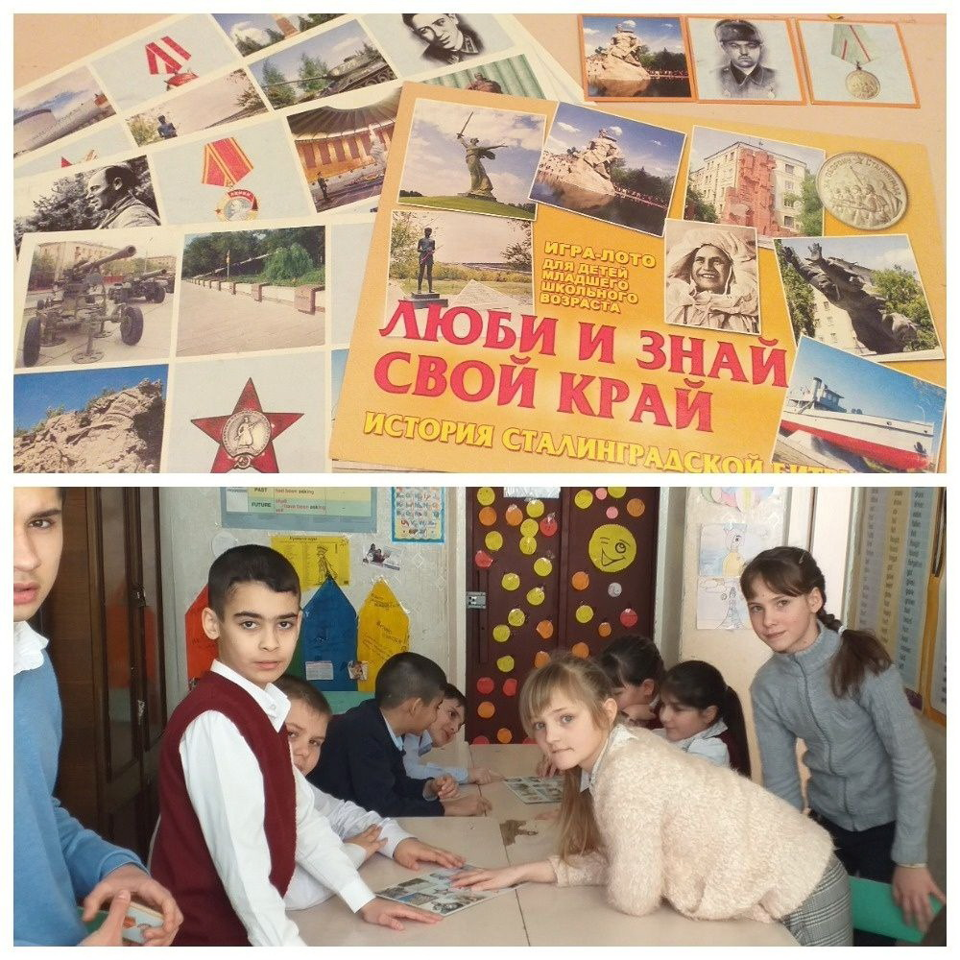
12.02.20г.

Финал по СпидКубингу
Волонтеры Добровольческого школьного отряда "ЗдороВО" МОУ СШ № 50 в рамках празднования 77-ой Годовщины Сталинградской Битвы 12 февраля проведут состязание (Финал) по Спидкубингу в стенах родной школы.
Для популяризации кубика Рубика среди учащихся 1-10 классов. Февраль - становится центром внимания всех спидкуберов. Именно в МОУ СШ № 50 соберутся любители Кубика Рубика, чтобы побороться за звание самого быстрого и скоростного КубикСпортсмена!
Главный Приз - Кубик Рубика!!!
Принять участие может любой желающий!
14.02.20г.

Сталинградский Quiz -2
В честь Празднования 77 -ой Годовщины Сталинградской Битвы наши Волонтеры Добровольческого школьного отряда "ЗдороВО!" МОУ СШ № 50 г. Волгограда проведут в стенах школьной библиотеки историческую викторину - "Сталинградский Quiz". Самые эрудированные ребята 3-6 классов примут участие в Финальном Поединке!
18.02.20г.

Акция "Покорми Птиц зимой" - Уроки Доброты
В рамках реализации программы "Уроки Доброты" Волонтерский Добровольческий отряд "ЗдороВО" МОУ СШ № 50 проведет совместно с педагогами школы, родителями и учащимися, акцию "Покорми птиц". Ее целью является изготовление кормушек детьми совместно с родителями, их размещение на территории школьного двора.
20.02.20г.

Сталинградский Quiz. Финал
Интеллектуальная игра "Сталинградский Quiz" для Волонтеров Добровольческого Отряда "ЗдороВО" МОУ СШ № 50 г. Волгограда.

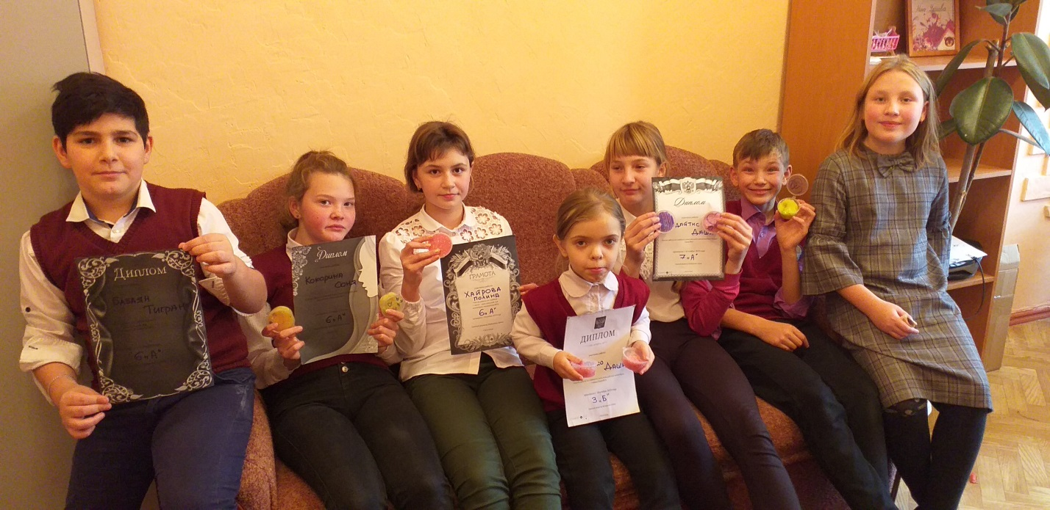
27.02.20г.

Благотворительная Ярмарка "Масленица идет"
Масленица идет- блин да мед несет!
Благотворительная Масленичная Ярмарка в МОУ СШ № 50 - одно из традиционных мероприятий, объединяющих ребят с 1 по 11 классы.
Волонтеры Добровольческого школьного отряда "ЗдороВО" помогут провести Праздничное Мероприятия Ярко и Незабываемо!

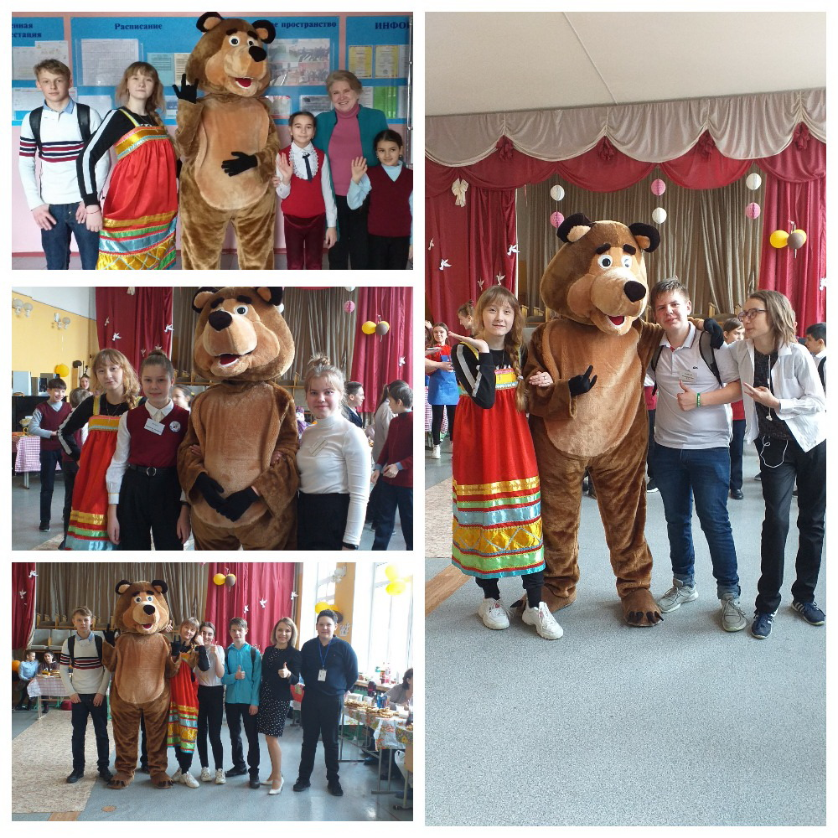
27.02.20г.

Проект "Все в твоих руках"
Проект «Всё в твоих руках» - это беседы с подростками 8-11 классов на тему бережного отношения к своему здоровью.
Данный проект создан и реализуется Саратовской региональной общественной организацией инвалидов «Ты не один».
Венера Павленко - идейный и креативный создатель-куратор данного проекта.
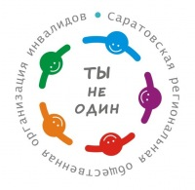
06.03.20г.

Психологическая Акция "Самые Обаятельные и Привлекательные"
Волонтерский Добровольческий отряд "ЗдороВО" готовит для своих самых обаятельных и привлекательных учителей приятный сюрприз.
Психологическая Акция от Волонтеров МОУ СШ № 50
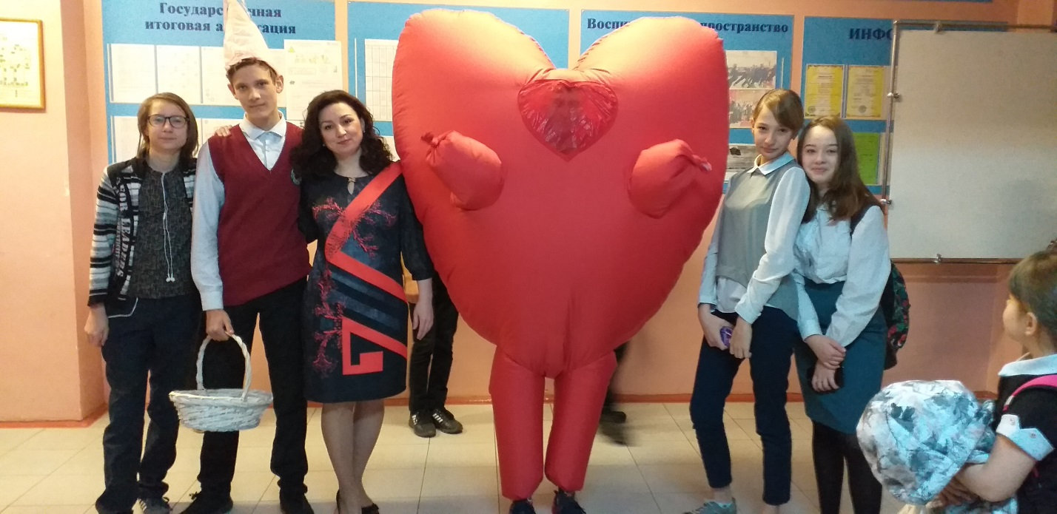
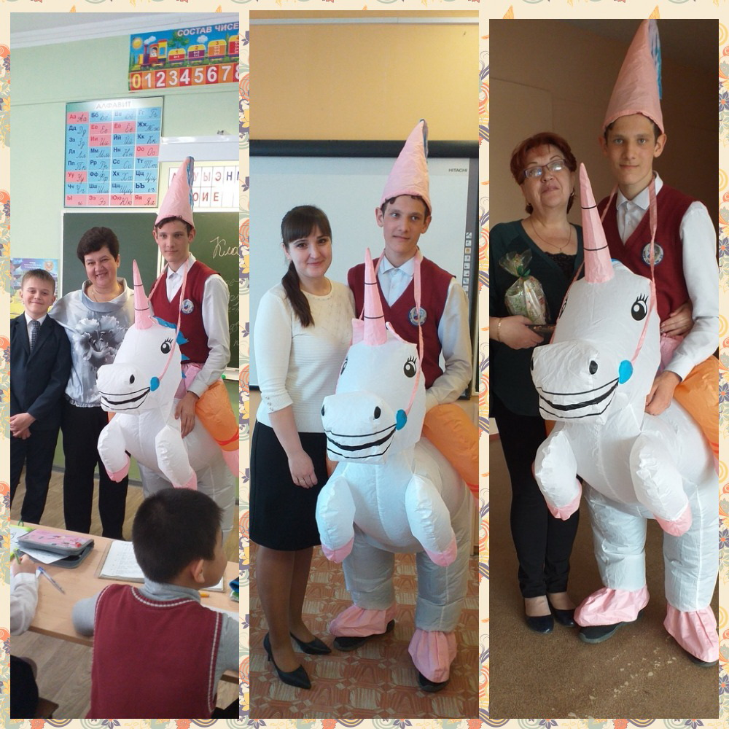

01.03.20г.

Психологическая Онлайн Акция "Подари улыбку миру"
В рамках Акции "Подари улыбку Миру", посвященной 1 Апреля- Дню Смеха, наши волонтеры проводят данное мероприятие онлайн впервые. Через мессенджеры и социальные сети мы делимся самыми душевными и счастливыми фотографиями в кругу близких и родных.
В рамках Карантина - мы сидим дома, проводим много времени с родными: читаем, учим языки, играем в настольные игры.
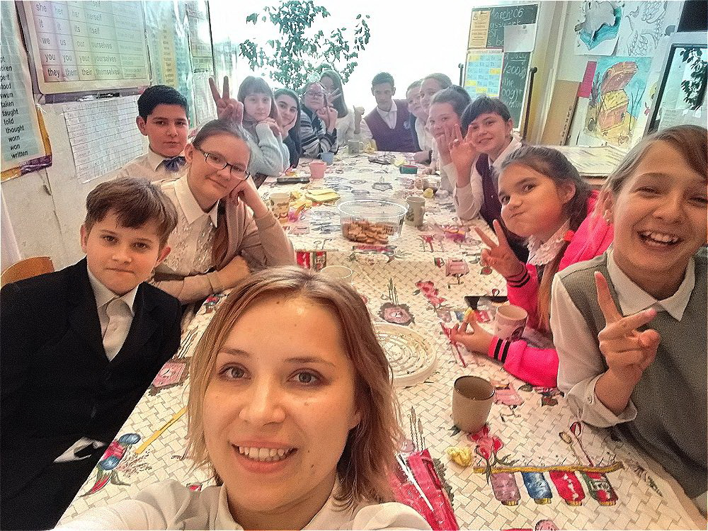
Библиотечный Патруль (в течение учебного года)
Совместно со школьным библиотекарем Стальмаковой Екатериной Ивановной наши волонтёры-старшеклассники проверяют состояние учебников по класса, составляют книжный рейтинг и антирейтинг, привлекают внимание учащихся к чтению художественных произведений.
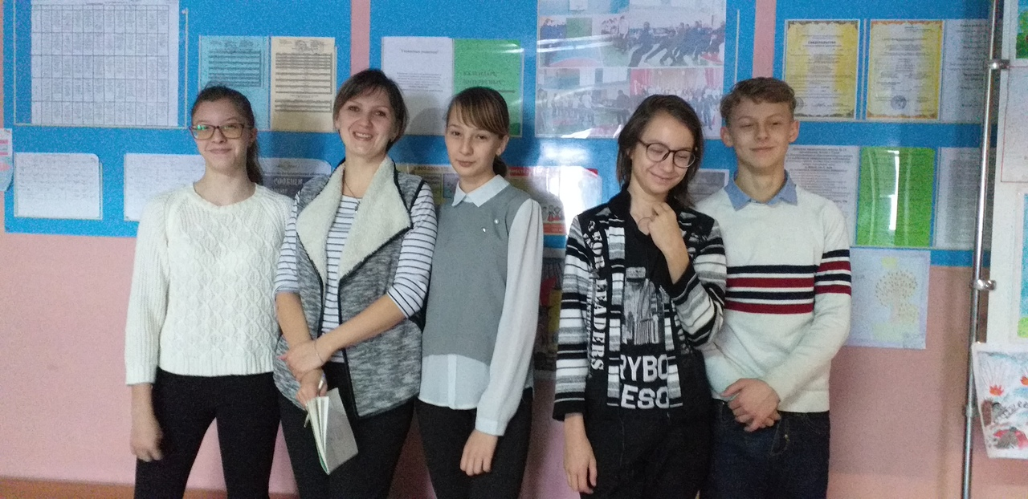
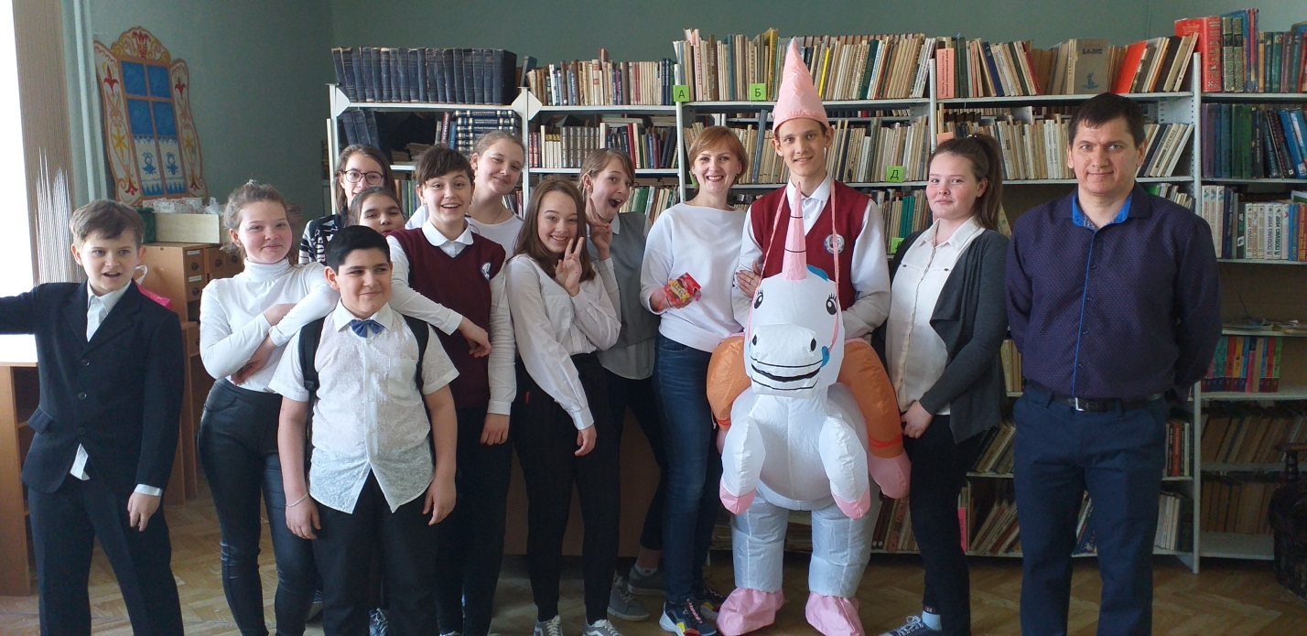
02.03.20г.
Участие в Творческом Районном Конкурсе Мотиваторов и 2 место нашего Волонтерского Добровольческого Отряда "ЗдороВО" МОУ СШ № 50
При должной мотивации всё возможно!
Под таким девизом 2 марта 2020 г. прошло торжественное награждение победителей в районном конкурсе мотиваторов и демотиваторов "Мотивируй открыто", который стал традиционным для подростков и молодежи Дзержинского района.
Благодаря этому конкурсу участники смогли выразить свою четкую жизненную позицию, касающуюся здорового образа жизни.
С каждым годом ребят, принимающих участие в конкурсе, становится больше, и это не может не радовать!
Помимо торжественного награждения организаторы подготовили для участников мероприятия интеллектуальную игру, посвященную теме волонтерства. Ведь волонтеры - это люди очень мотивированные!
Волонтёры ДВО «ЗдороВО!» - Стальмакова Анжелика, Толочкова Елизавета, Толочкова Александра, Родин Данил и Волкова Диана.

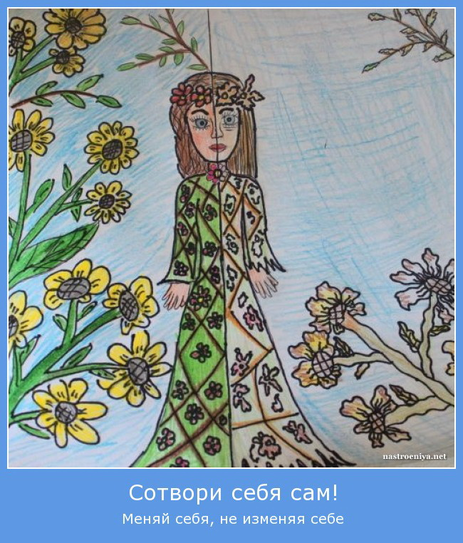
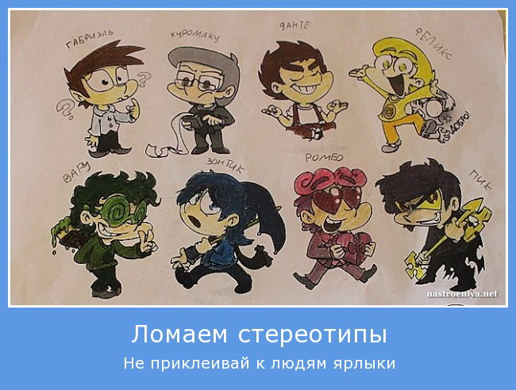
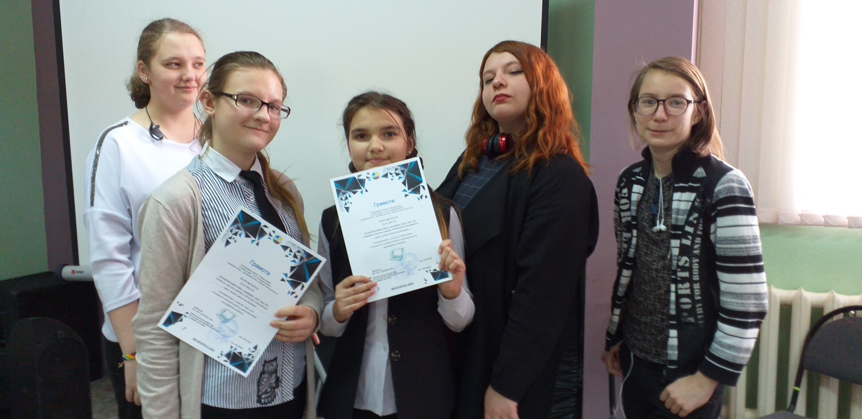
Волонтёры ДВО «ЗдороВО!» - Стальмакова Анжелика, Толочкова Елизавета, Толочкова Александра, Родин Данил и Волкова Диана.
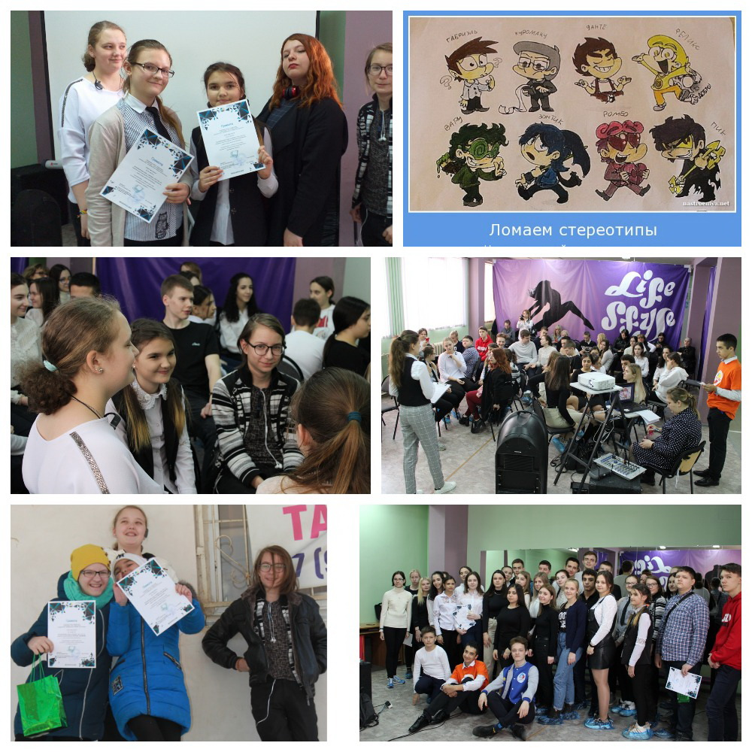
02.03.20г.

Онлайн-курс "Социальное проектирование"
Добровольческий Волонтерский Отряд "ЗдороВО" МОУ СШ № 50 на карантине проходит онлайн обучение и получает Сертификаты прохождения курса по теме "Социальное проектирование".
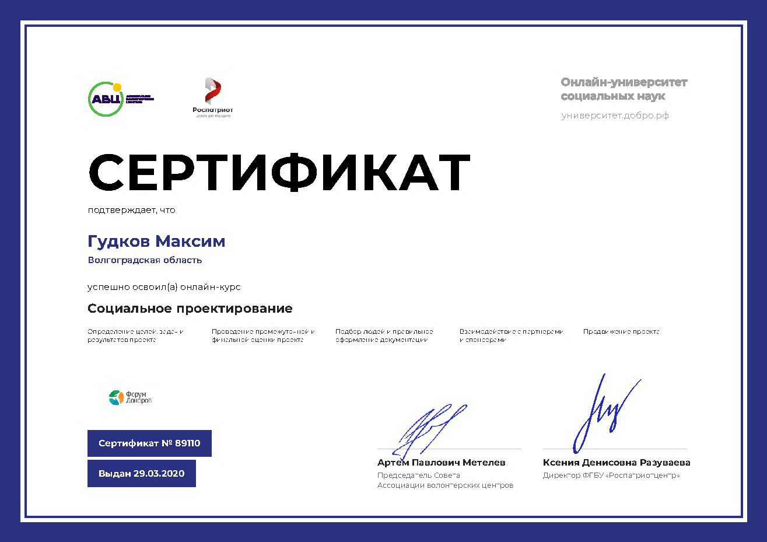

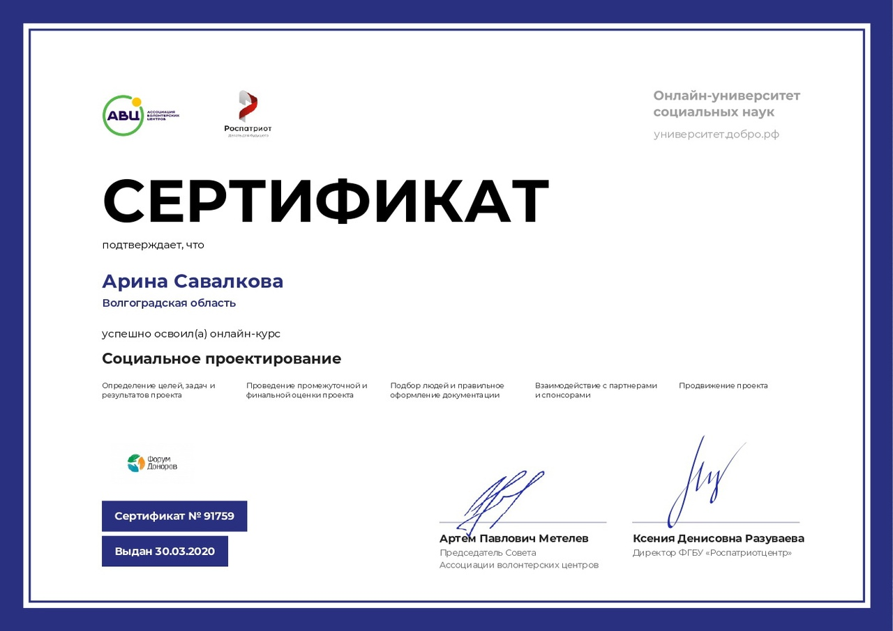

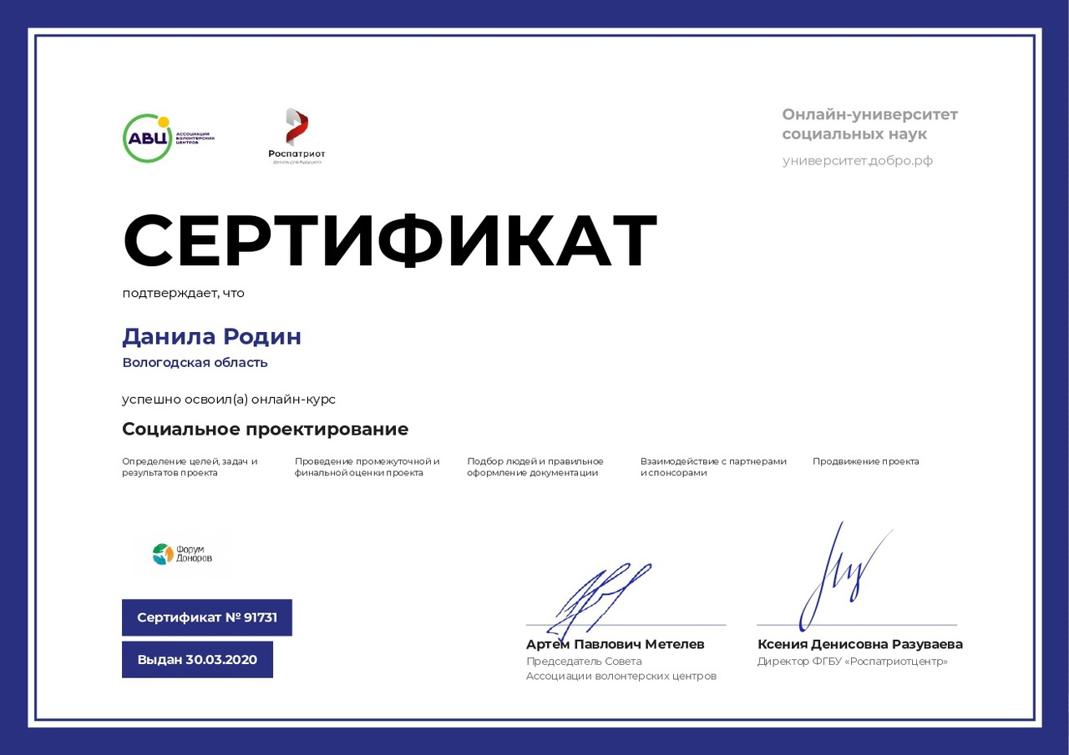

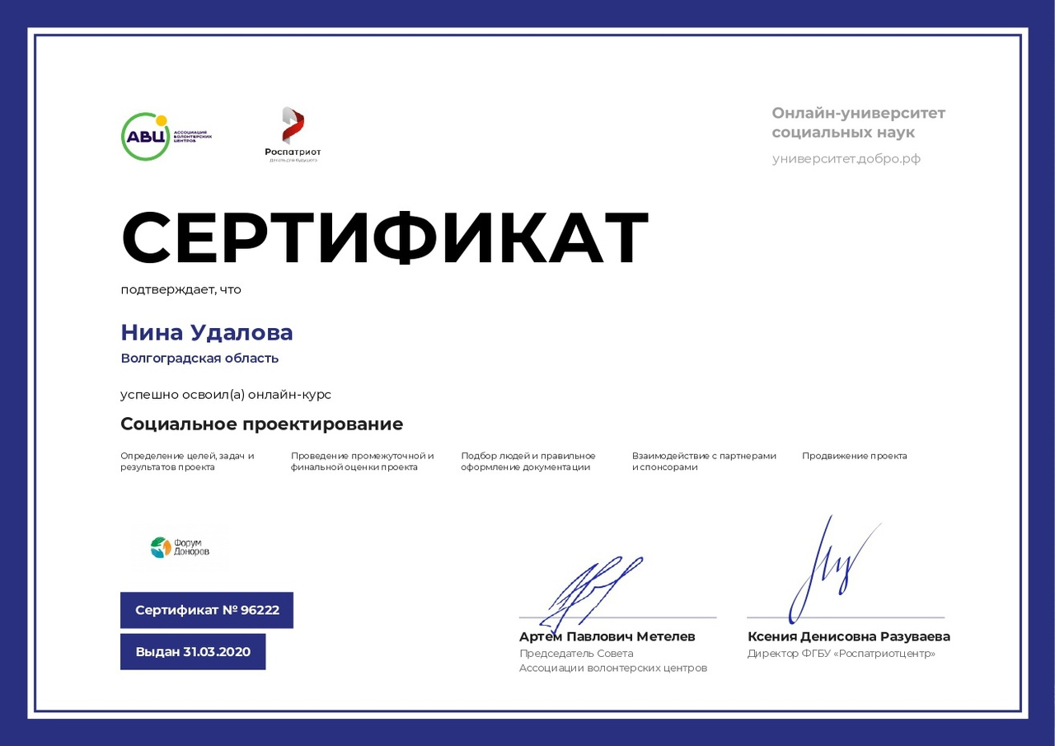
07.04.20г.

Обучающий Вебинар "День Здоровья 2020"
В рамках Акции "День Здоровья 2020" Добровольческий Волонтерский отряд "ЗдороВО" МОУ СШ №50
г. Волгограда проводит Обучающий Вебинар по теме "Тревожность под контролем".
Как справиться со стрессом, как снять эмоциональное напряжение, как перейти на дистанционное обучение без ущерба для здоровья?!
На все эти вопросы мы попробуем ответить на нашей онлайн-встрече.
Ссылка на вебинар:http://www.go.mywebinar.com/hrfs-nfwm-dpvm-crxg

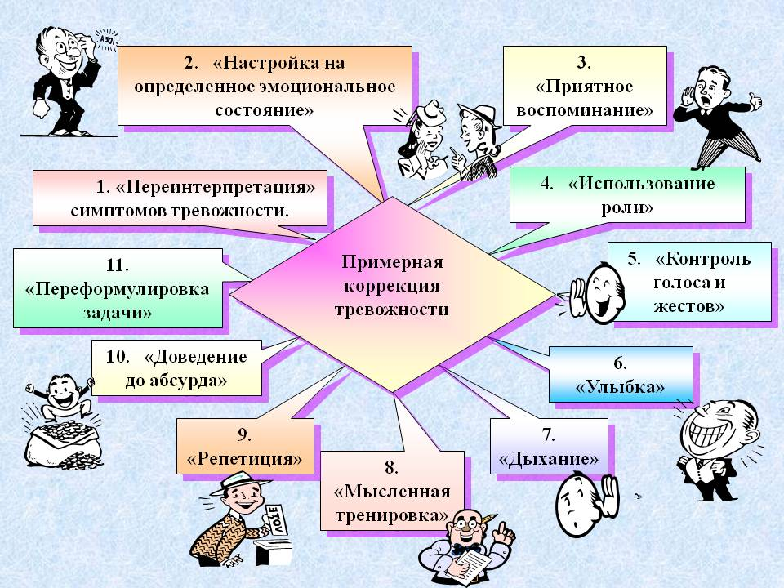

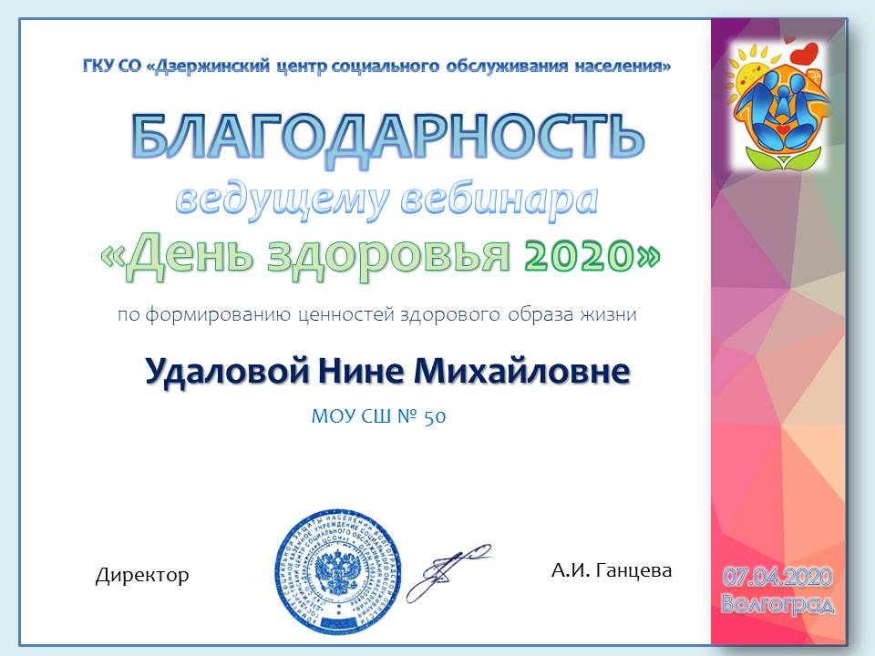

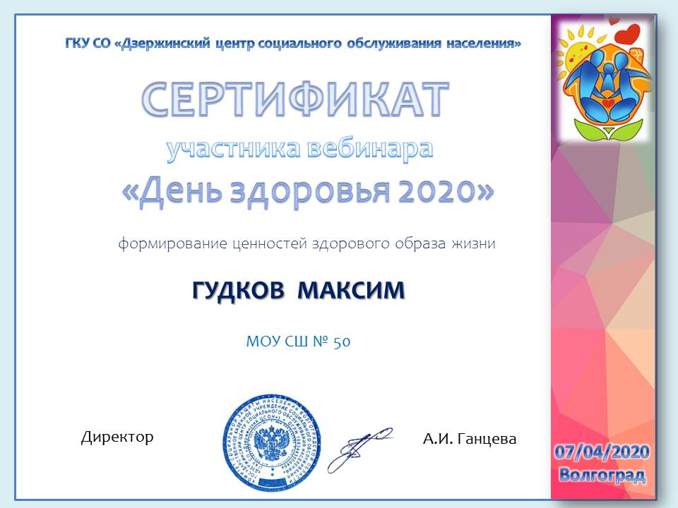

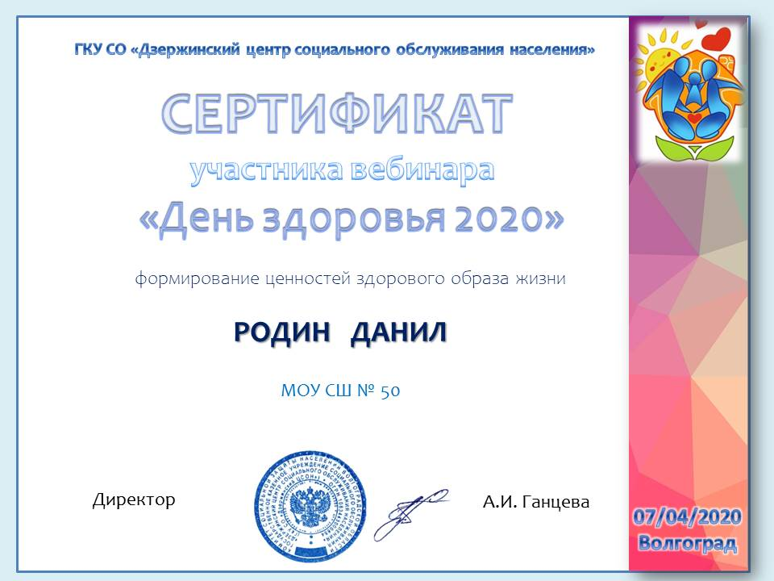

10.04.20г.

Онлайн Конкурс "Премия Здоровья 2020"
Конкурс «Премия здоровья» посвящен Всемирному дню здоровья.
Цель: формирование ценностей здорового образа жизни среди получателей социальных услуг.
Конкурс проводится в социальной сети Вконтакте ГКУ СО «Дзержинский центр социального обслуживания населения»: https://vk.com/semya_dzr
Наш Волонтерский Добровольческий отряд "ЗдороВО" решил принять участие в творческом Конкурсе «В стиле ЗОЖ»: https://vk.com/public193555988
Мы делимся своими рисунками и арт- объектами, выполненных посредством декоративно-прикладного творчества на тему укрепления и сохранения здоровья.
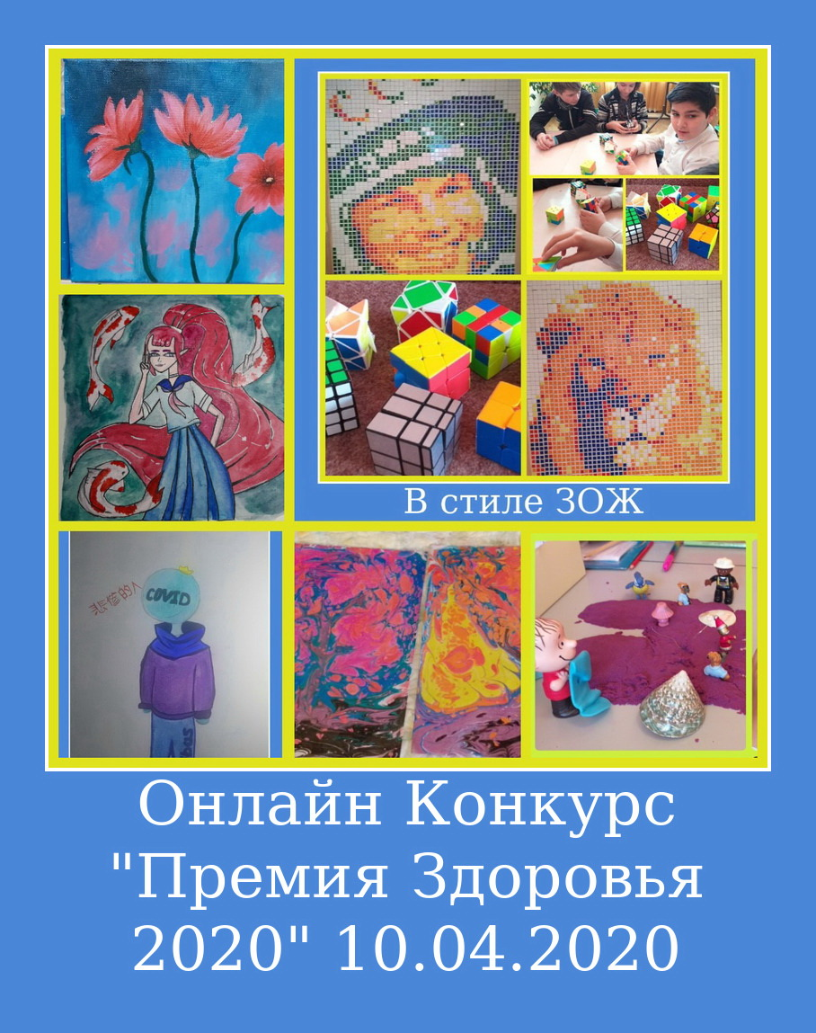

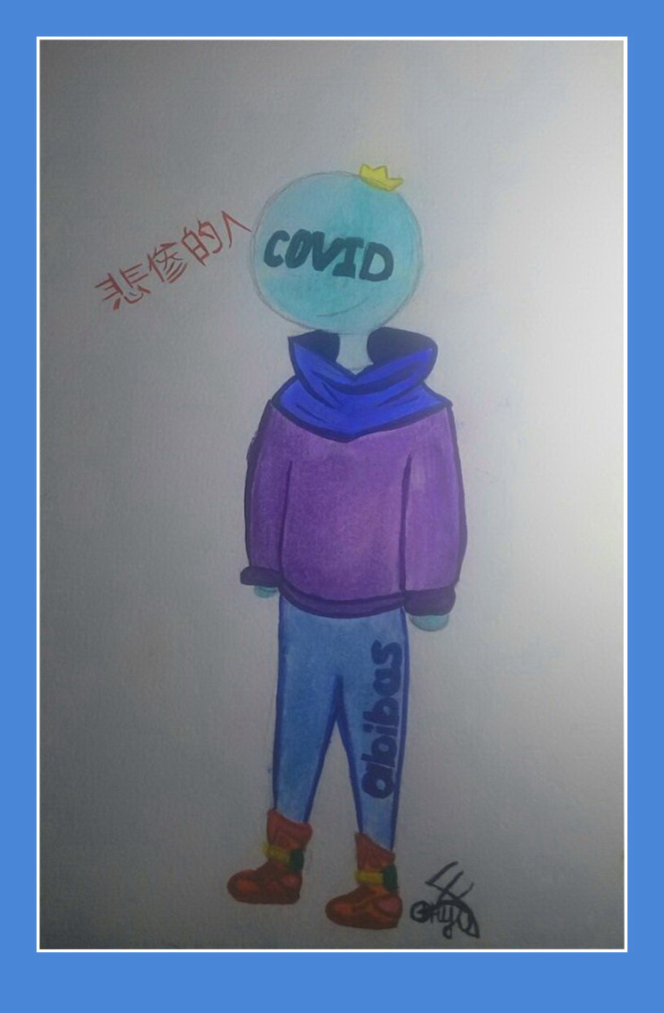

12.04.20г.

Всероссийская Онлайн Акция "Улыбка Гагарина"
В рамках Всероссийской Акции "Улыбка Гагарина" Добровольческий Волонтерский отряд "ЗдороВО" МОУ СШ № 50 г. Волгограда организовывает онлайн формат мероприятия.
Делимся самыми позитивными и жизнеутверждающими фотографиями/фотоколлажами:https://vk.com/public193555988
Например, портретом Юрия Гагарина, собранного из кубика Рубика нашим Волонтером! "Улыбнуться, как Гагарин!" - может каждый из нас.
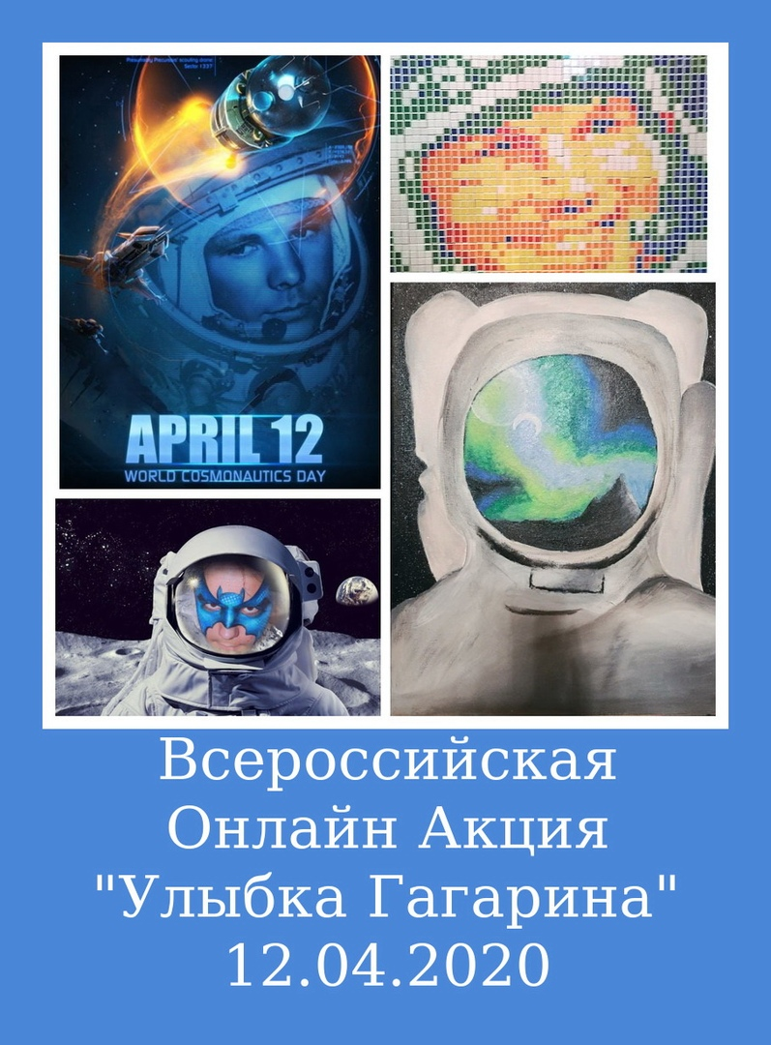

08.04.20г.

Психологическая Акция "Онлайн Зарядка"
Волонтеры Добровольческого Отряда "ЗдороВО" МОУ СШ № 50 г. Волгограда проведут онлайн-зарядку для всех желающих!
Зайти в нашу группу в вк: https://vk.com/public193555988 и отличное настроение - гарантированно!
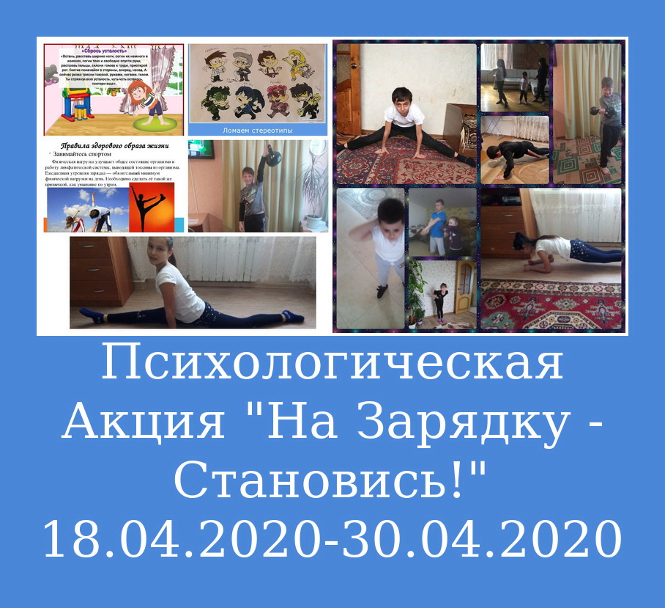
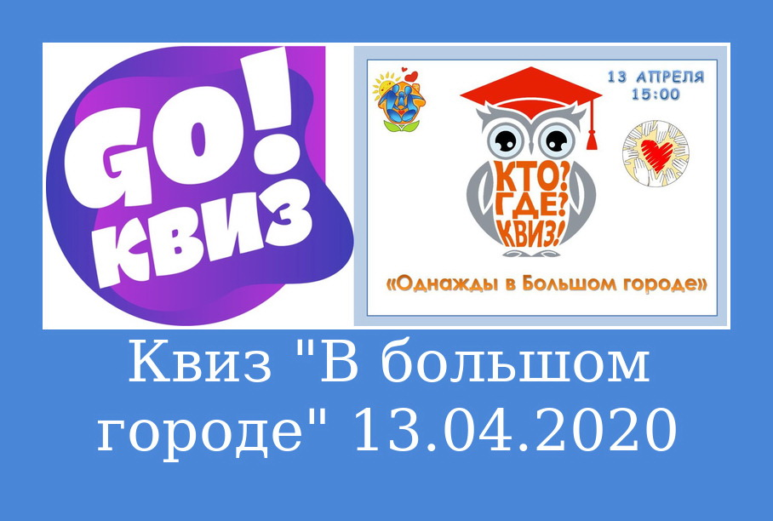

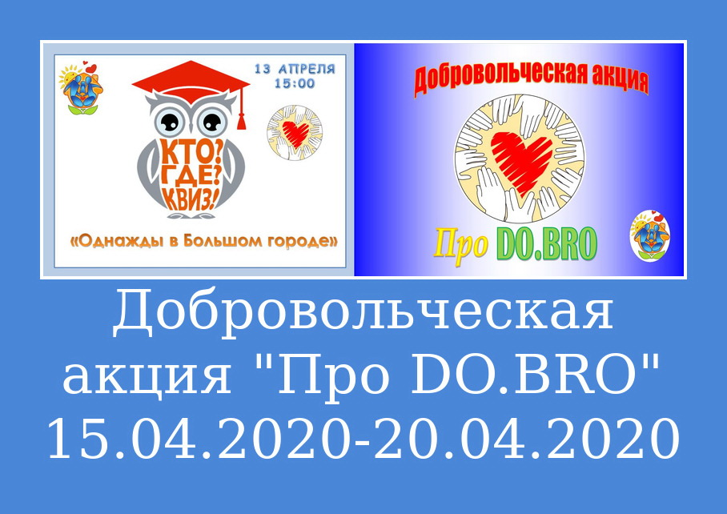

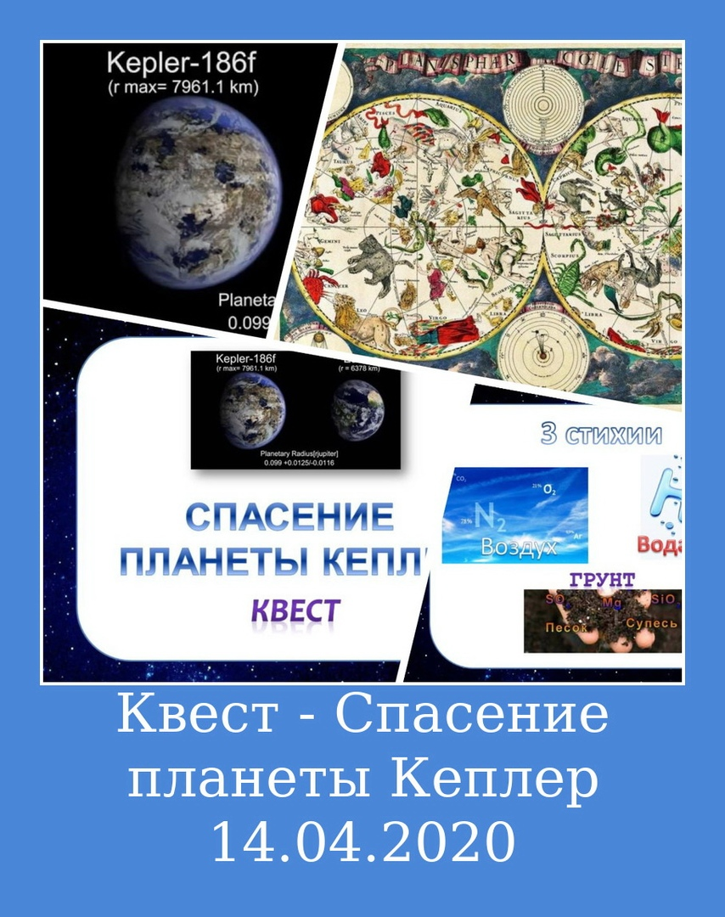

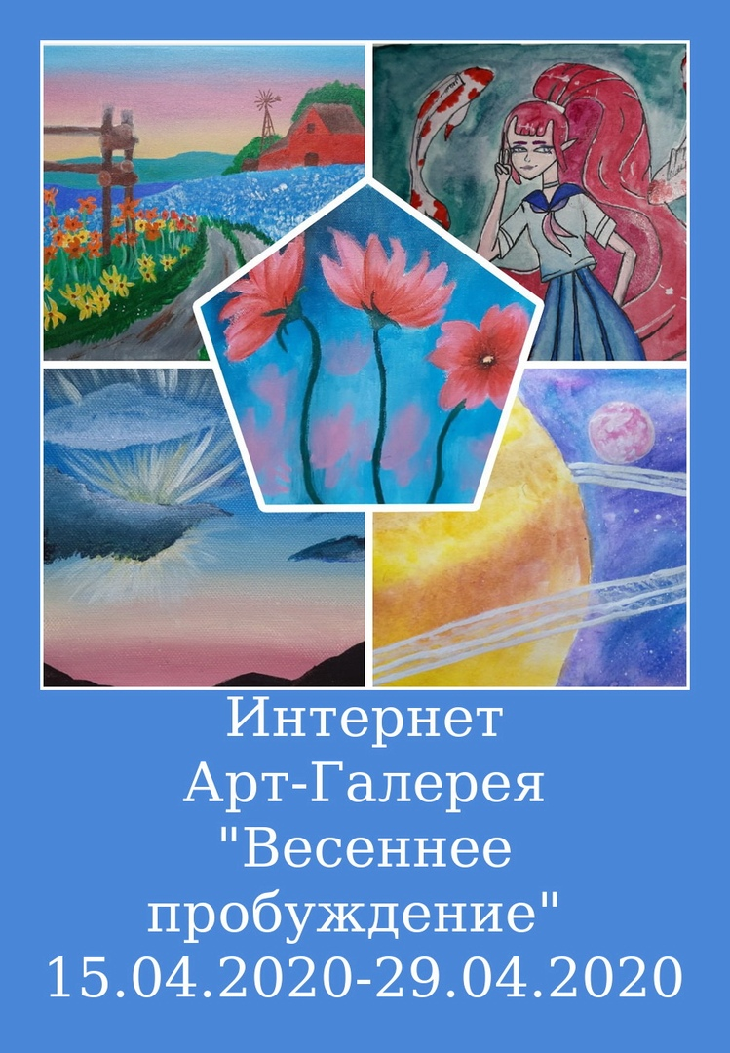

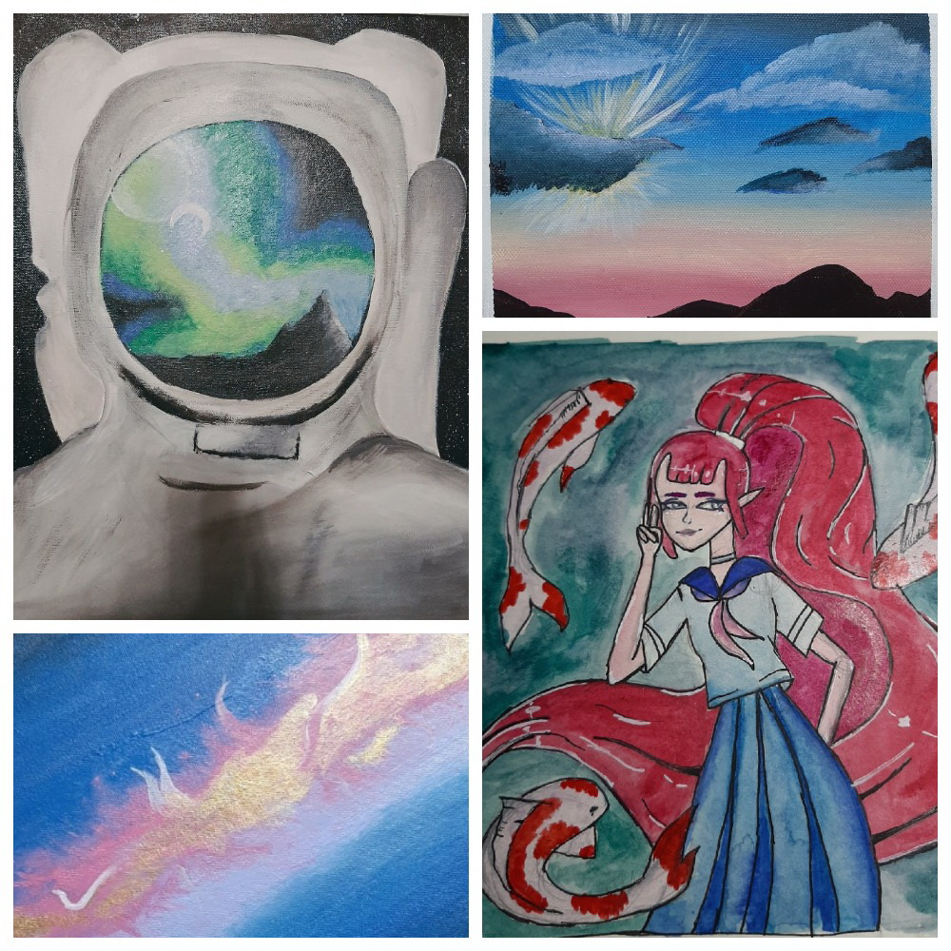

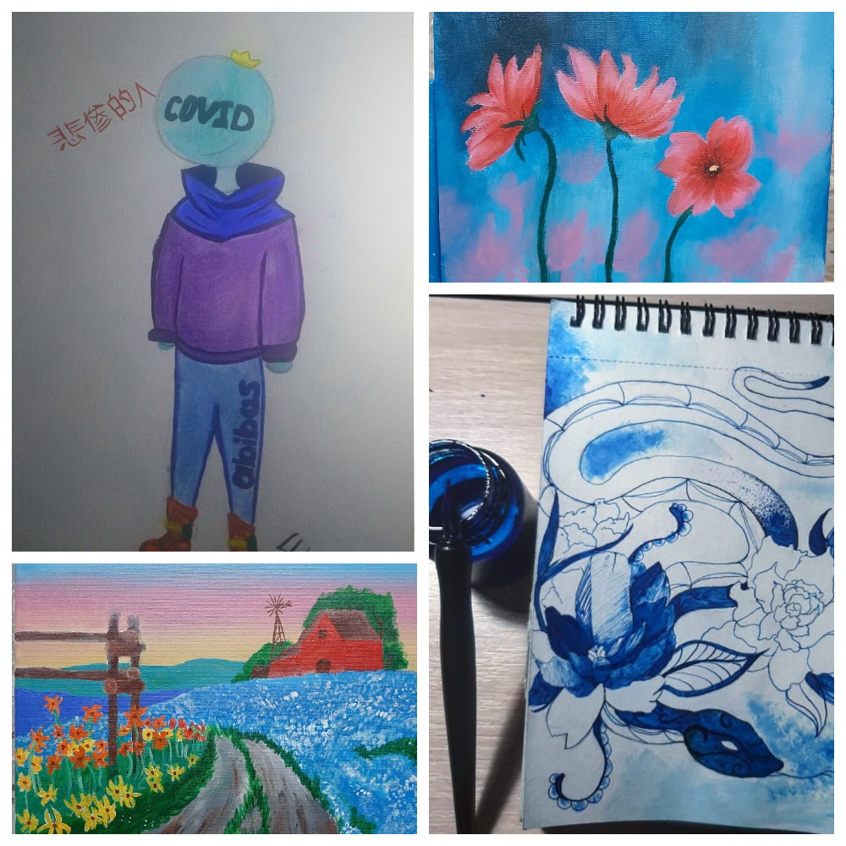

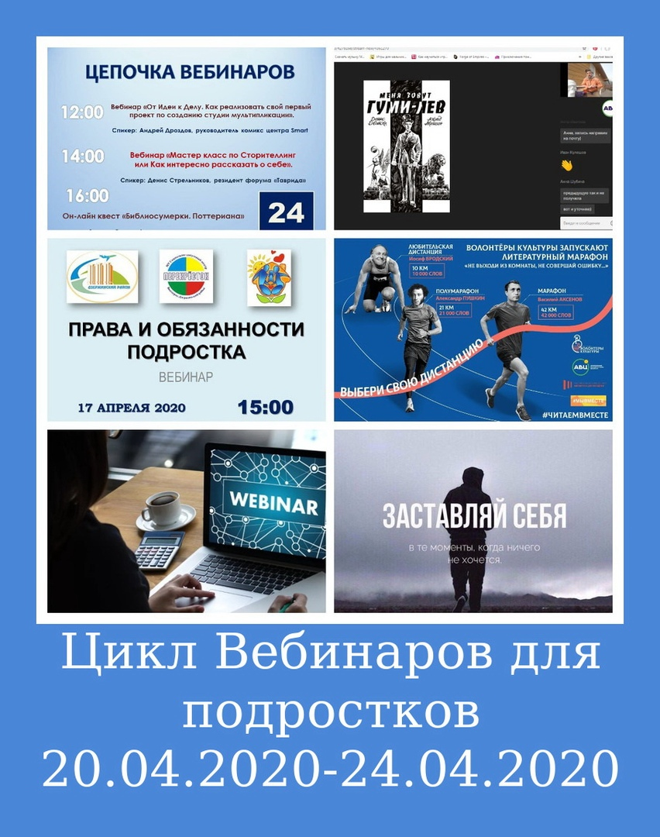

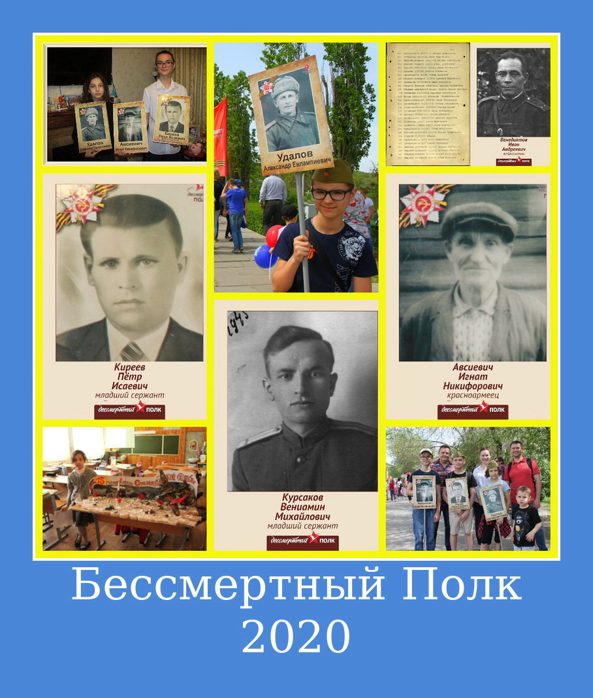

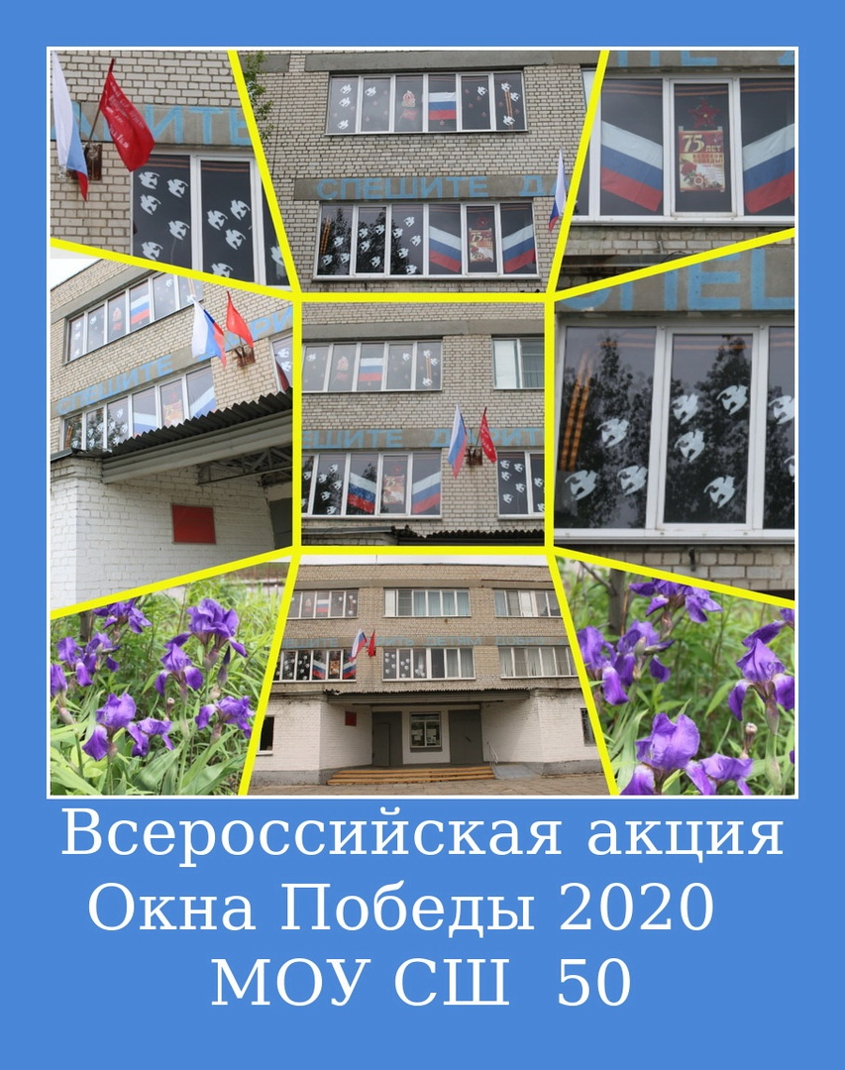

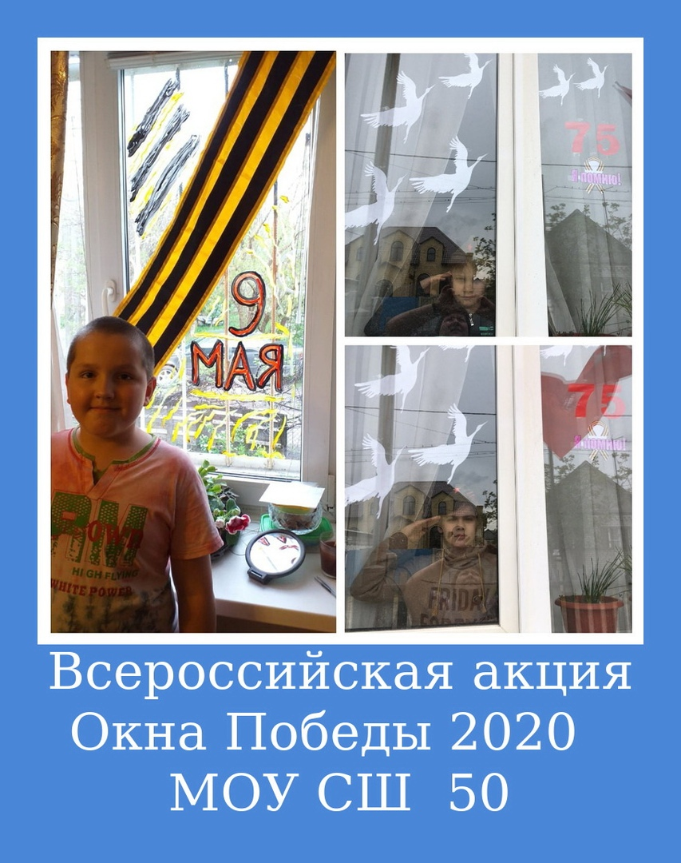

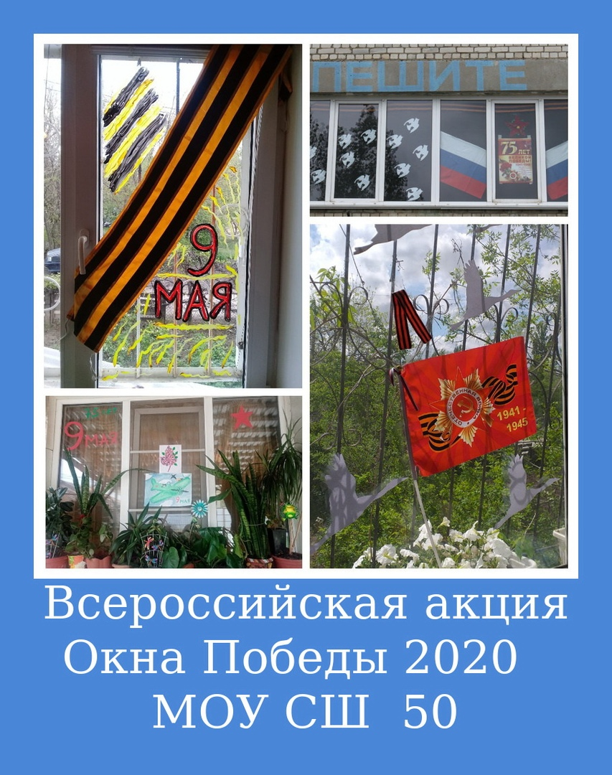

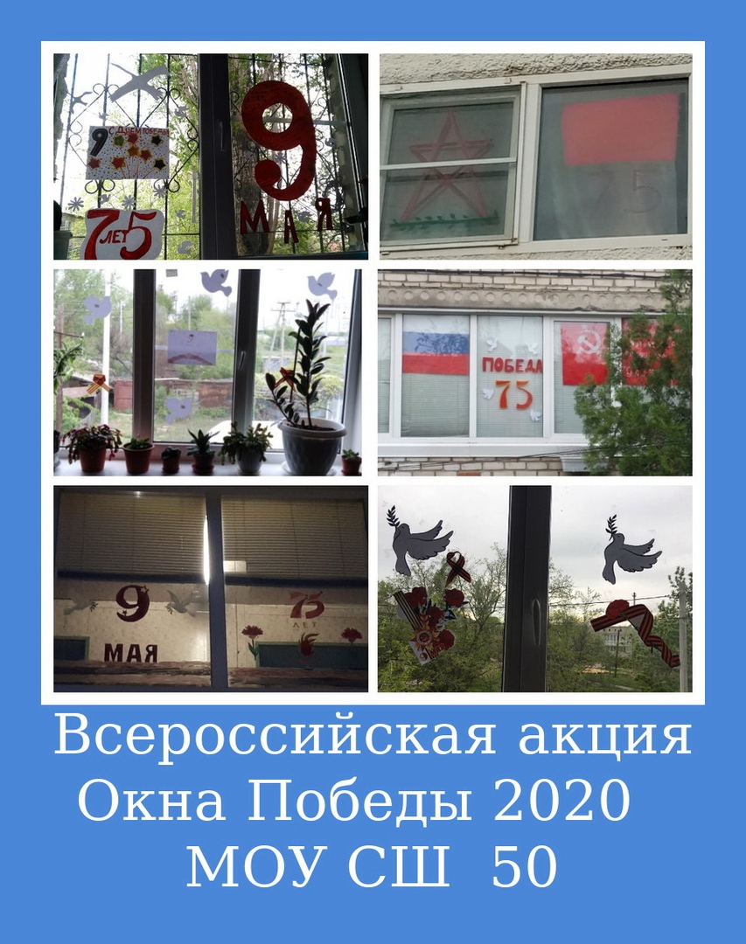

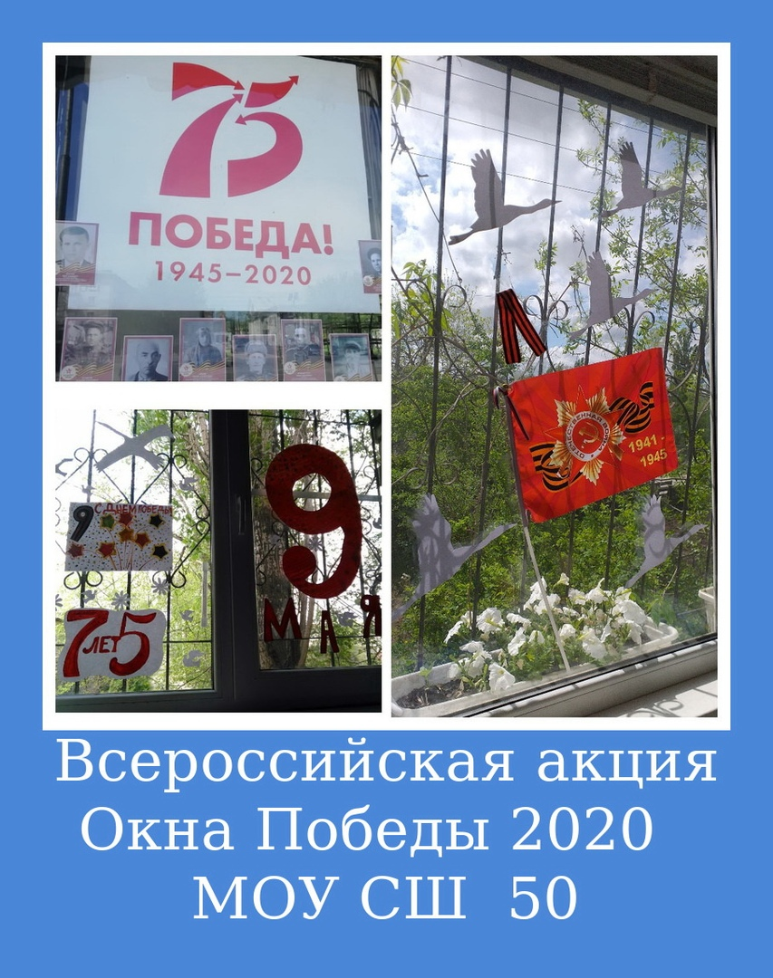

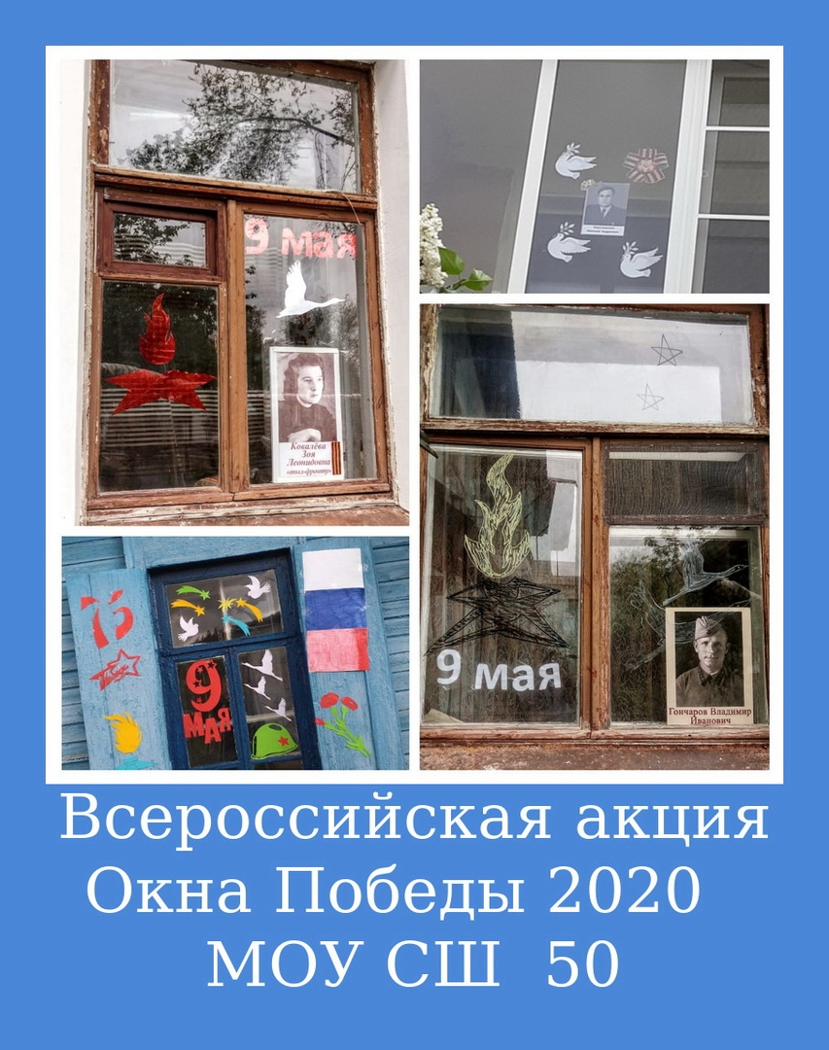

Праздничный Марафон «Объединимся ради детей» для волгоградских детей из социальных учреждений» (01.06.2020г)

Более 300 воспитанников 12 социальных учреждений региона приняли участие в мероприятиях, посвященных Международному дню защиты детей. Праздничные концерты и флешмобы прошли в рамках областного марафона «Объединимся ради детей».
Добровольцы, проводившие творческую программу, отмечают, что даже на расстоянии они ощущают ту радостную энергетику, которая исходит от ребят, их активность и готовность с головой окунуться в веселую праздничную атмосферу.
– Сегодня мы устроили прекрасный праздник для ребят реабилитационного центра, – считает волонтер Нина Удалова. – Ограничения не помешали организовать детям и взрослым веселый флешмоб, зажечь команду активных друзей. Думаю, этот праздник удался – мы чувствуем заряд положительных эмоций, позитива, радости.
